Информация о состоянии коррупции и реализации мер
антикоррупционной политики в Аксубаевском муниципальном районе
Республики Татарстан в 2017 году

1.Состояние коррупции.
А-Б
В 2017 году правоохранительными органами Аксубаевского района Республики Татарстан проведена определенная работа, направленная на выявление, пресечение преступление коррупционной направленности.
По результатам общенадзорной проверки прокуратурой района в порядке п. 2 ч. 2 ст. 37 УПК РФ был направлен материал о выявленных нарушениях бюджетного законодательства, связанных с совершением коррупционных правонарушений. По итогам общенадзорной проверки проведенной прокуратурой района Нурлатским МРСО СУСК возбуждено уголовное дело.
В 2017 году постановления об отказе в возбуждении уголовного дела по сообщениям о коррупционном преступлении не выносилось.

В.
За 2017 год при осуществлении надзора за исполнением законодательства о противодействии коррупции прокуратурой района выявлено 22 нарушения законности, в т.ч.: 2 протеста, 6 представлений, 16 должностных лиц привлечены к ответственности (13 руководители бюджетных учреждений по сведениям о доходах; , 1 руководитель муниципального учреждения- по итогам проверки КСП;, 2 организации- по ст. 13.3, - 2-е наказаны.)
В марте месяце 2017 года прокуратурой района по поступившему акту от контрольно-счетной палаты Аксубаевского муниципального района проведена проверка финансово-хозяйственной деятельности МБУ дополнительного образования «Детско-юношеская спортивная школа» Аксубаевского муниципального района за2015-2016годы.
Материал направлен в Нурлатский МРСО СУ СК РФ по РТ, принято решение об отказе в ВУД. В органы исполнительного комитета района внесено представление, должностное лицо привлечено к дисциплинарной ответственности.
Прокуратурой района возбуждено административное производство и направлено в суд материал проверки по ст. 19.28 КоАП РФ, в отношении Самаренкина А.К., который будучи должностным лицом принял на работу бывшего муниципального служащего не уведомив при этом муниципального образование. Мировой суд, рассмотрев материалы проверки и согласившись с постановлением, привлек Самаренкина А.К. к штрафу в размере 20 000 рублей.
По результатам работы в сфере исполнения законодательства по контролю сведений о доходах, расходов проведена проверка в Отделе образования Исполнительного комитета Аксубаевского муниципального района РТ, по результатам чего внесено представление, привлечено к ответственности 13 должностных лиц.
За 2017 год в производстве следственных органов возбуждено 4 уголовных дела, объединенных в одно производство, в отношении бывшего заместителя руководителя исполнительного комитета Мюдовского сельского поселения Селезневой А.Ю., которая в период с 2013, 2014. 2015 и 2016 годы совершала служебный подлог и мошенничество с использованием служебного положения. В результате преступных действий Селезневой А.Ю. был нанесен ущерб государству на сумму 63 тыс. рублей.
В текущем 2017 году нарушений ст. 13.3 Закона «О противодействии коррупции» выявлено 3 подобных нарушения, внесено 3 представления.
Так, прокуратурой Аксубаевского района Республики Татарстан проведена проверка исполнения должностными лицами ООО «Аксубайсервис»» требований законодательства о противодействии коррупции, в ходе которой выявлены нарушения действующего законодательства.
В ходе проверки установлено, что в нарушение вышеуказанных требований закона Обществом какие либо меры направленные на противодействие коррупции (определение должностных лиц, ответственных за профилактику коррупционных и иных правонарушений; принятие кодекса этики и служебного поведения работников организации; ознакомление работников предприятия с нормативными документами, регламентирующими вопросы предупреждения и противодействия коррупции и т.д.) не приняты.
Возбуждено уголовное дело в отношении директора ООО «Управляющая компания», который будучи должностным лицом, присвоил и растраты ООО на оплату административных штрафов. По результатам проведенной проверки 27.06.2017 Нурлатским МРСО СУСК возбуждено уголовное дело по ст.ст. 160 УК РФ. Виновное лицо, привлечено к ответственности в виде штрафа в размере 120 тыс. рублей.

Г. социологических опросов не проводилось.
В соответствии с муниципальной антикоррупционной программой проводился опрос (анкетирование) населения с целью изучения мнения населения о коррупции в опросе приняли участие 54 человека. Проводился опрос среди учащихся образовательных учреждений, в котором приняли участие 44 учащихся.
Для изучения мнения населения о коррупции создан онлайн опрос на официальном сайте района в разделе «Противодействие коррупции», в 2017 году в данном опросе приняли участие 1 человек.

Д. К наиболее высоким коррупционным рискам относятся такие сферы (направления) как «Палата имущественных и земельных отношений», размещению муниципальных заказов на поставку товаров, выполнение работ, оказание услуг для муниципальных нужд, градостроительная деятельность, сфера ЖКХ. В течении года на заседании по координации работы по противодействию коррупции заслушаны ответственные лица о проделанной работе в данных сферах. В целях снижения коррупционных рисков в сфере государственных закупок проводится работа по информационному обеспечению размещения информации о заказах на официальном сайте в сети «Интернет» (www.zakupki.gov.ru). Под постоянным контролем находится процесс исполнения контрактов, где муниципальные заказчики осуществляют приемку поставляемых товаров на соответствие количества, качества и достоверности поставляемой продукции, обеспечивают исполнение муниципальных контрактов в целях оценки выполнения поставщиками обязательств по заключенным контрактам. Принимаются меры к исключению случаев установления стартовых цен выше среднерыночных, а также приемки товаров, качество которых не соответствует условиям контрактов. В случаях выявления нарушений поставщиками существенных условий контракта, хранения продукции, нарушения порядка предоставления документов, сопровождающих поставку, несоответствия остаточного срока годности, несоответствия продукции требованиям заказчика и т.д. принимаются соответствующие меры.
В целях сокращения коррупционных проявлений и предупреждения нарушений водного и лесного законодательства в районе проводится акция «Народная инвентаризация» для выявления правонарушений, связанных с незаконным использованием и застройкой лесов и водоохранных зон.
В целях предупреждения нарушений водного и лесного законодательства и сокращения коррупционных проявлений при подготовки документации по выделению земельных участков Палата имущественных и земельных отношений Аксубаевского муниципального района отправляет документацию на согласование в Министерство земельных и имущественных отношений РТ, Министерство лесного хозяйства РТ, Министерство экологии и природных ресурсов РТ, направляют для согласования в отдел водных ресурсов Нижне-Волжского БВУ по Республике Татарстан, а также согласовывается с нефтяными компаниями.

2. Меры по противодействию коррупции, реализованные в органе
А. За 2017 год 4 заседания комиссии по координации работы по противодействию коррупции в Аксубаевском муниципальном районе. На заседании рассмотрены следующие вопросы:
- Об организации работы Контрольно-счетной палаты Аксубаевского муниципального района в 1 квартале 2017 г. по контролю за расходованием бюджетных средств и недопущению коррупционных правонарушений Заслушивание должностных лиц по выявленным нарушениям проведенной КСП. (выступающий председатель КСП Салихов Г.Г.)
- О мерах, принимаемых в целях противодействия коррупции при использовании муниципального имущества и земельных участков, находящихся в муниципальной собственности. (председатель ПИЗО Габдрахманов М.А.)
- О работе по принятию предусмотренных законодательством мер для выявления и прекращения незаконной добычи общераспространенных полезных ископаемых, восстановления и рекультивации плодородного слоя земельных участков (выступающий руководитель ИК района )
- Об организации мероприятий по снижению коррупционных проявлений в сфере здравоохранения, и о работе комиссии по противодействию коррупции в ГАУЗ «Аксубаевская ЦРБ». (выступающий гл.врач ЦРБ).
- О рассмотрение результатов Республиканского антикоррупционного мониторинга за 2016 год (выступающий помощник главы)
- О результатах надзора за исполнением законодательства о противодействии коррупции поступившую от прокурора Республики Татарстан по итогам работы, проведенной в 2017 году. (выступающий помощник главы)
- Информация о выявленных преступлениях и нарушениях коррупционной направленности в 2016 году и по итогам 9 месяцев 2017 года (выступающий: прокурор района)
- О состоянии работы по итогам 9 месяцев по проведению антикоррупционной экспертизы нормативных правовых актов (их проектов) органов местного самоуправления Аксубаевского муниципального района.(выступающий: начальник юридического отдела)
- О мониторинге размещаемых в СМИ материалов и поступающих обращений граждан и юридических лиц о коррупционных проявлениях муниципальных служащих. (заместитель начальника отдела Совета)
- О результатах проведённой инвентаризации объектов недвижимости на предмет выявления бесхозяйных помещений, а также о мерах, принятых по понуждению владельцев ранее не зарегистрированных объектов недвижимости и земельных участков к регистрации прав собственности. сумма собранных налогов полученных по итогам проведенной работы. (председатель ПИЗО)
- О деятельности комиссии по соблюдению требований к служебному поведению муниципальных служащих и урегулированию конфликта интересов и информация по анализу сведений о доходах, расходах по итогам 2016 года.(начальник отдела кадров, секретарь комиссии )
- Анализ проведенного внутреннего финансового контроля по итогам 9 месяцев 2017 года (председатель ФБП)
- О полноте и своевременности соблюдения административных регламентов предоставления государственных и муниципальных услуг при взаимодействии с гражданами. (начальник отдела экономики)
- Информация по протоколу заседания Межведомственной комиссии по вопросам организации взаимодействия органов власти осуществляющих гос. контроль (надзор) и ОМС. (помощник главы по вопросам противодействия коррупции)
- О деятельности отдела МВД РФ в Аксубаевском районе по противодействию коррупции по итогам 2017 года (начальник ОМВД)
- Об осуществление контроля за целевым направлением, рациональным расходованием бюджетных средств и об осуществлении проверок финансово-хозяйственной деятельности бюджетных учреждений Аксубаевского муниципального района по итогам 2017года (председатель КСП.)
- Об организации мероприятий по снижению коррупционных проявлений в сфере образования и о деятельности комиссии по противодействию коррупции в отделе образования за 2017 год. (Выступающий: заместитель начальника отдела образования.)
- О деятельности комиссии по противодействию коррупции в отделе культуры за 2017 год (начальник отдела культуры.)
- О деятельности исполнительного комитета Аксубаевского муниципального района по оказанию содействия и поддержки в развитии предпринимательской деятельности субъектам малого и среднего бизнеса (первый заместитель руководителя исполнительного комитета по финансам и имуществу)
- Проведение мероприятий приуроченных ко дню борьбы с коррупцией (9 декабря) ,ознакомление с проектом плана работы комиссии по координации работы противодействию коррупции на 2018 год. О результатах анализов актов реагирования, поступающих от правоохранительных и контрольно-надзорных органов в органы местного самоуправления Аксубаевского муниципального района за 2017год. (помощник главы по вопросам противодействия коррупции).
По результатам рассмотренных вопросам приняты управленческие решения:
МКУ «Отдел образования рекомендовано усилить контроль» в части финансовых средств и имущества.
Руководителям детского сада «Колобок» и Сунчелеевской СОШ, представить справку о проделанной работе по итогам проверки КСП.
Совместно с контрольной счетной палатой проведено совещание с руководителями образовательных учреждений по недопущению нарушений выявленных при проверке контрольно-счетной палатой.
Ведется строгий контроль учета денежных средств и исполнение по самообложению и отчетность перед населением о проделанной работе по самообложению.
Руководителю ДЮСШ по итогам проверки даны рекомендации разобраться и привести в соответствие остаточные материальные ценностями (спорт.инвентарь) . Определить совместно с МКУ «Отдел образования» по нехватке спорт инвентаря, распределить при необходимости по школам. Предоставлена объяснительная записка о проделанной работе по выявленным нарушениям проведенной контрольно-счетной палаты проверки. Устранины нарушения ненадлежащего хранения спортинвентаря.
На заседании было рекомендовано БТИ привести земельный участок под зданием детского сада № 2 в пгт. Аксубаево (не функционирует) в соответствие с законодательством, а также палате имущественных и земельных отношений провести работы по продажи здания детского сада № 2 в пгт.Аксубаево.
Ведется работа по подготовки документов и поведению работы согласно действующего законодательства по изъятию невостребованных земельных паев
Ведется работа по рекультивации карьеров
Проведено совещание с медицинским персоналом по разъяснению оказания платных услуг. Ведется контроль со стороны кадровой службы центральной районной больницы по медицинскому персоналу. (в части рабочего времени).
При рассмотрении Антикоррупционный мониторинг были приняты следующие меры: изучен вопрос нехватки койка-мест в стационаре «Аксубаевская ЦРБ». Стационар работает в штатном режиме, нехватки койка-мест не выявлено. Также работает дневной стационар.
Рекомендовано провести обучающий семинар по предоставлению сведений о доходах. Провести анализ предоставленных сведений муниципальными служащими, и лицами замещающие должности муниципальной службы. Публиковать в СМИ антикоррупционную информацию по району.
Доведена информацию до сведения муниципальных служащих, принять меры по минимизации правонарушений, имеющих коррупционную направленность.
Усилена работы должностных лиц кадровых служб, ответственных за работу по профилактике коррупционных и иных правонарушений, а также помощников глав по вопросам противодействия коррупции.
Принимаются все необходимые меры по соблюдению мер по противодействию коррупции.
Усилен контроль со стороны управления сельского хозяйства, контрольной счетной палаты и помощника главы за выдачей субсидий по возмещение части затрат на дойных коров
Руководителю отдела образования рекомендовано усилит контроль , в том числе в части предоставления руководителями образовательных учреждений сведений о доходах, расходах, об имуществе и имущественного характера
Усилен контроль за соблюдением требований законодательства о порядке рассмотрений обращений граждан.
Юридическому отделу рекомендовано оказать содействие главам сельских поселений по составлению документации для подачи в суд исковых заявлений по невостребованным земельным участкам.
Главам поселений организовать работу по межеванию и поставки на кадастровый учет земельные участки под кладбища
Провести обучающие семинары с муниципальными служащими, с лицами замещающими муниципальную должность по предоставлению сведений о доходах, расходах, по ограничениям и запретам, и урегулирования конфликта интересов.
Ответственным лицом за профилактику коррупционных и иных правонарушений рекомендовано проводить поверку соблюдению служащими законодательства о противодействии коррупции.
Продолжить работу по внутреннему финансовому контролю, по всем выявленным нарушениям информацию предоставлять в прокуратуру района.
При формировании бюджета предусматривать выделение средств на устранение недостатков по предписаниям контрольно-надзорных органов
На официальном сайте района размещать информацию о проведенных проверках контрольно-надзорными органами
В МКУ «Отдел образования», МКУ «Отдел культуры» назначить ответственное лицо за ведение реестра актов реагирования поступивших от контрольно-надзорных органов и принимать соответствующие решение по устранению недостатков, а также предоставлять обобщенный реестр для размещений на сайте района помощнику главы по вопросам противодействия коррупции.
Председателю контрольной счетной палате рекомендовано продолжить работу по контролю за эффективным и целевым использованием бюджетных и внебюджетных средств в ОМС района, за соблюдением законности использования и распоряжения муниципальным имуществом;
-по результатам контрольных мероприятий проводить анализ нарушений и недостатков с доведением их до органов местного самоуправления.
-провести обучающие семинару с руководителями, муниципальными служащими, бухгалтерами муниципальных учреждений по вопросам законодательства по противодействию коррупции, а также по выявленным нарушениям контролирующих органов с приглашением прокуратуры, ОМВД, КСП, ФБП, антикоррупционной комиссии.
-своевременно размещать отчеты об итогах контрольных мероприятий по результатам проверок на сайте района.
В целях исключения коррупционных правонарушений в учреждениях образования принимаются меры по предотвращению и урегулированию конфликта интересов; исключать случаи поборов в образовательных и дошкольных учреждениях, в течение года проводить антикоррупционные мероприятия с учащимися (брейн-ринги, интеллектуальные игры, квесты и.т.д.)
Обобщать и проводить анализ актов реагирования поступающих от правоохранительных и надзорных органов с последующим размещением на сайте района.

Меры реализованные для соблюдения законности при муниципальных закупках
Работа по закупкам осуществляется в строгом соответствии с Федеральным закон от 05.04.2013 г. № 44-ФЗ «О контрактной системе в сфере закупок товаров, работ, услуг для обеспечения государственных и муниципальных нужд», основная цель которого - систематизация законодательства Российской Федерации, а также гражданско-правовых и процедурных вопросов в сфере правоотношений, возникающих в процессе муниципальных закупок, обеспечение прозрачности механизма осуществления закупок продукции для государственных и муниципальных нужд, стимулирование добросовестной конкуренции, экономного и эффективного расходования бюджетных средств.
Закупки в 2017 году осуществлялись:
1.методом открытого аукциона в электронной форме
2.методом запроса котировок
3.методом закупки у единственного поставщика
В 2017 году количество проведенных закупок товаров, работ, услуг для обеспечения муниципальных нужд -241, в том числе:
аукцион- 162, запрос котировок -3,у единственного поставщика -76. Заключено с участием представителями малого бизнеса -108, Количество проведенных закупок товаров, работ, услуг для обеспечения муниципальных нужд, несостоявшихся конкурентным способом, по которым впоследствии принято решение о закупке у единственного поставщика (подрядчика, исполнителя)-81.
Общая стоимость заключенных сделок по результатам закупок товаров, работ, услуг для обеспечения муниципальных нужд (тыс.руб.)- 128 246,3.
На постоянной основе проводятся совещания с муниципальными заказчиками по соблюдению законности при муниципальном заказе.

Результаты финансового контроля.
План проверок на 2017 год утвержден председателем Финансовой бюджетной палаты Аксубаевского муниципального района и согласован руководителем Исполнительного комитета Аксубаевского муниципального района Республики Татарстан от 30.11.2016г. (версии № 2 от 03.02.2017 г., № 3 от 08.09.2017 г.), размещен на официальном сайте Аксубаевского муниципального района Республики Татарстан.
На 2017 год запланировано 11 проверок, проведено 11 проверок. По проведенным проверкам было составлено 11 актов, выдано 5 предписаний (из них 1 предписание по 44-ФЗ), 13 представлений.
Межрайонным контрольно-ревизионным отделом Территориального отделения Департамента Казначейства МФ РТ Чистопольского района и г. Чистополь проведены 2 проверки. По которым было вынесено 2 представления и 3 протокола об административном правонарушении. Протокола были направлены Мировому судье судебного участка № 2 по Аксубаевскому судебному району Республики Татарстан (2 протокола по части 1 статьи 15.11 КоАП РФ, 1 протокол по статье 15.14 КоАП РФ). По данным протоколам 11 апреля 2017 г. были вынесены постановления об административном правонарушении и назначены наказания в виде административного штрафа в общей сумме 30 тысяч рублей.
По результатам контрольных мероприятий были выявлены следующие нарушения:
- нецелевое расходование бюджетных средств – 43 тыс.руб.
- неэффективное использование бюджетных средств – 1173,43 тыс.руб.
- нарушения порядка ведения бухгалтерского учета и составление отчетности – 852,45 тыс.руб.
- нарушения в части предоставлении отпусков и начислении отпускных – 7,2 тыс.руб.
- неправомерное удержание заработной платы – 1,8 тыс.руб.
- необоснованное списание продуктов питания – 2,6 тыс.руб.
- недостача продуктов питания – 1,44 тыс.руб.
- излишки продуктов питания – 0,2 тыс.руб.
- нарушение статьи 695 Гражданского кодекса Российской Федерации (Ссудополучатель обязан поддерживать вещь, полученную в безвозмездное пользование, в исправном состоянии, включая осуществление текущего и капитального ремонта, и нести все расходы на ее содержание, если иное не предусмотрено договором безвозмездного пользования), сторонними организациями не возмещались затраты на газоснабжение - 9,84 тыс.руб
Сумма возмещенных средств по выявленным правонарушениям составила 13,24 тыс.руб.
Количество переданных материалов контрольных мероприятий в Прокуратуру Аксубаевского муниципального района Республики Татарстан – 11

Осуществление контроля в части ст. 99 Федерального закона № 44-ФЗ от 5.04.2013г. «О контрактной системе в сфере закупок товаров, работ, услуг для обеспечения государственных и муниципальных нужд»
За 2017 год
По результатам контрольных мероприятий были выявлены следующие нарушения:
- нарушения в сфере муниципальных закупок (ч. 11 ст. 21 Федерального закона № 44-ФЗ от 5.04.2013г. «О контрактной системе в сфере закупок товаров, работ, услуг для обеспечения государственных и муниципальных нужд») – 567,63 тыс.руб.
Б)
-Решением Совета Аксубаевского муниципального района от 22.05.2017 № 101 Внесены изменений в решение Совета Аксубаевского муниципального района Республики Татарстан от 30.07.2014 № 221 «О Положении о муниципальной службе в Аксубаевском муниципальном районе Республики Татарстан»;
-Постановлением Главы Аксубаевского муниципального района от 13.06.2017 № 28 внесены изменений в Постановление Главы Аксубаевского муниципального района № 31 от 07.06.2016 «Об утверждении перечня должностей муниципальной службы Аксубаевского муниципального района Республики Татарстан, замещение которых связано с коррупционными рисками.
-Постановлением Главы Аксубаевского муниципального района от 19.06.2017 № 35 внесены изменений в Постановление Главы Аксубаевского муниципального района от 04.12.2015 № 47 «О комиссии по координации работы по противодействию коррупции в Аксубаевском муниципальном районе» (состав комиссии).
-Решением Совета Аксубаевского муниципального района № 107 от 17.08.2017 утверждено Положение о порядке получения муниципальными служащими в муниципальном образовании «Аксубаевский муниципальный район» разрешения представителя нанимателя (работодателя) на участие на безвозмездной основе в управлении некоммерческими организациями (кроме политической партии) в качестве единоличного исполнительного органа или вхождение в состав их коллегиальных органов управления
-Решением Совета Аксубаевского муниципального района № 108 от 17.08.2017 утвержден Порядок размещения на официальном сайте муниципального образования «Аксубаевский муниципальный район» в информационно-телекоммуникационной сети «Интернет» и предоставления для опубликования средствам массовой информации сведений о доходах, расходах, об имуществе и обязательствах имущественного характера, представленных лицами, замещающими (занимающими) в муниципальном образовании «Аксубаевский муниципальный район» муниципальные должности, должности муниципальной службы и должность руководителя исполнительного комитета по контракту
-Распоряжением Главы Аксубаевского муниципального района № 56 от 23.08.2017 назначены ответственные лица за реализацию законов Республики Татарстан в сфере противодействия коррупции в части касающейся
-Постановлением Главы Аксубаевского муниципального района от 09.10.2017 № 69 утверждено положение, состав комиссии Постановление Главы Аксубаевского муниципального района от 04.12.2015 № 47 «О комиссии по координации работы по противодействию коррупции в Аксубаевском муниципальном районе» утратило силу.
-Распоряжением Главы Аксубаевского муниципального района № 77 от 27.10.2017 утвержден план мероприятий приуроченных к Международному дню борьбы с коррупцией.
-Постановлением Главы Аксубаевского муниципального района от 08.11.2017 № 62 утверждено Положение о проведении конкурса команд КВН «Молодежь против коррупции!»

В) Постановлением Исполнительного комитета Аксубаевского муниципального района № 301а от 11.11.2014г. в районе принята муниципальная программа «Реализация антикоррупционной политики в Аксубаевском муниципальном районе на 2015-2020годы». Постановлением Исполнительного комитета Аксубаевского муниципального района от 27.04.2016года № 240 внесены изменения в муниципальную программу «Реализация антикоррупционной политики Аксубаевского муниципального района на 2015 – 2020 годы», (дополнены пункты в перечень программных мероприятий).

По разделу 1. Нормативно-правовое и организационное обеспечение антикоррупционной деятельности
Во исполнение программы были внесены изменения и принят ряд нормативных правовых актов, нормативные правовые акты по антикоррупционному законодательству принимались и в сельских поселениях района. Организовано действенное функционирование ответственных лиц по профилактике коррупционных и иных правонарушений. В районе функционирует 2 районные комиссии: комиссия по координации работы по противодействию коррупции и комиссия по соблюдению требований к служебному поведению муниципальных служащих и урегулированию конфликта интересов. Проводятся заседания комиссии. В состав данных комиссий включены представители общественности. Степень вовлеченности институтов гражданского общества составляет 40%.
На постоянной основе ведется работа ответственными лицами за проведение работы по профилактике коррупционных и иных правонарушений. Проведен анализ достоверности и полноты сведений о доходах, расходах, об имуществе и обязательствах имущественного характера служащих, своих супруги (супруга) и несовершеннолетних детей проведен в отношении 73 служащих. Направлен запрос в налоговую службу на проведение сверки декларированного дохода в отношении 29 муниципальных служащих. Направлялись письма в высшие учебные заведения на подлинность дипломов о высшем образовании служащих вновь принятых.
Во исполнение программы организовано проведение профессиональной подготовки и переподготовки лиц, замещающих муниципальные должности, муниципальных служащих, в том числе тех, в чьи должностные обязанности входит участие в противодействии коррупции. Проводится добровольное тестирование среди граждан, поступающих на муниципальную службу. За отчетный период добровольное тестирование проведено в отношении 13 граждан. В течении года проводились семинары с муниципальными служащими, руководителями муниципальных учреждений, с приглашением Общественного Совета. Со служащими проводятся консультации и беседы по антикоррупционному законодательству и законодательству о муниципальной службе.
Ведется контроль по исполнению иной оплачиваемой работы на комиссии по соблюдению требований к служебному поведению муниципальных служащих, должностному поведению лиц, замещающих муниципальные должности и, урегулированию конфликта интересов рассмотрено 3 уведомления об иной оплачиваемой работе (о преподавательской деятельности).
Организована работа по предупреждению коррупции в ГАУЗ «Аксубаевская ЦРБ», в МКУ «Отдел образования» Исполнительного комитета, в Отделе по делам молодежи и спорту Исполнительного комитета, в МКУ «Отдел культуры» Исполнительного комитета Аксубаевского муниципального района в данных учреждениях созданы комиссии по противодействию коррупции. Руководители учреждений заслушиваются на заседании комиссии по координации работы по противодействию коррупции при главе района.
2. Антикоррупционная экспертиза нормативных правовых актов и проектов нормативных правовых актов
Проводится антикоррупционная экспертиза проектов нормативных правовых актов. Все проекты нормативных правовых актов для независимой антикоррупционной экспертизы размещаются на сайте района в разделе «Противодействие коррупции» с контактными данными разработчика. За 2017 год проведена антикоррупционная экспертиза в 348 проектах нормативных правовых актов. Коррупциогенных факторов не выявлено.
3. Оценка состояния коррупции посредством проведения мониторинговых исследований
Мониторинг эффективности деятельности Аксубаевского муниципального района по реализации антикоррупционных мер направляется соблюдением установленных сроков в Комитет Республики Татарстан по социально-экономическому мониторингу. В соответствии с новыми требованиями данные мониторинга размещаются в Открытый Татарстан.
В течение года проводились опросы(анкетирование) населения с целью изучения мнения населения о коррупции. Проводился опрос среди учащихся образовательных учреждений.
Помощником главы совместно с Общественным советом провели анкетирование в учреждении образования здравоохранении.
-общественный совет привлекается к изучению и разработке проектов нормативно-правовых актов по антикоррупционной направленности,
-проводятся совместные круглые столы по обучению муниципальных служащих антикоррупционным стандартам, с главами сельских поселений.
- с привлечением общественного совета и общественных организаций района проводятся мероприятия антикоррупционной направленности.
Для изучения мнения населения о коррупции создан онлайн опрос на официальном сайте района в разделе «Противодействие коррупции».

4. Активизация антикоррупционного обучения и антикоррупционной пропаганды, вовлечение кадровых, материальных, информационных и других ресурсов гражданского общества в противодействие коррупции
В соответствии с программой и утвержденным графиком проводятся повышение квалификации муниципальных служащих за 2017 год прошли обучение 26 человек. Из них 2 человека в функциональные обязанности , которых входит участие в противодействие коррупции.
Проводилась работа по формированию у служащих и работников муниципальных организаций отрицательного отношения к коррупции, с привлечением к данной работе общественных советов общественных организаций.
Осуществлен комплекс организационных, разъяснительных и иных мер по соблюдению лицами, замещающими (муниципальные) должности, муниципальными служащими ограничений, запретов и по исполнению обязанностей, установленных в целях противодействия коррупции, ограничений, касающихся дарения и получения подарков. Кадровой службой ответственным лицом за проведение работ по профилактике коррупционных и иных правонарушений совместно с помощником Главы по противодействию коррупции проводятся профилактические беседы по разъяснению ограничений, запретов. Разработаны 5 памяток для муниципальных служащих по антикоррупционному законодательству.
Проводилось совещание с муниципальными служащими в связи с предстоящими новогодними и рождественскими праздниками о напоминании необходимости соблюдения запрета дарить и получать подарки в соответствии с рекомендациями Министерства труда и социальной защиты РФ.
Организована работа в учреждениях образования муниципального района по организации антикоррупционного образования и внедрения в практику учебных пособий: таких как, «Антикоррупционное и правовое воспитание» (К.Ф.Амиров), «Формирование антикоррупционной культуры у школьников» (Р.Р.Замалетдинов), «Формирование антикоррупционной нравственно-правовой культуры» (Сафронов), и другие методические рекомендации, полученные от вышестоящих организаций.
Во всех образовательных учреждениях района составлены планы мероприятий антикоррупционной направленности на учебный год. В школах района проводятся масса мероприятий антикоррупционной направленности: внеклассные мероприятия, круглые столы, классные и библиотечные часы, различные конкурсы с участием членов комиссии по противодействию коррупции и общественного Совета, где учащиеся ознакомляются с историей коррупции, понятием коррупции, о видах и формах коррупционных проявлений, мерами ответственности, сферами деятельностями, которые в наибольшей степени подвержены коррупции. На уроках обсуждаются примеры жизненных ситуаций.
В школах района на муниципальном уровне проводятся конкурсы антикоррупционного плаката и сочинений «Будущее моей страны – в моих руках!», «Скажи коррупции нет!», работы также работы направлены на республиканский этап конкурса сочинений. Проведены уроки литературного чтения, окружающий мир (блок «человек и общество»), внеурочная деятельность (классные часы, беседы, ролевые игры) ,родительские собрания, круглые столы.
Все мероприятия, проводимые в районе освещаются в районной газете «Сельская новь». В районной газете за 2017 года опубликовано 38 статья антикоррупционной направленности. Кроме этого размещено 22 статьей в электронной версии газеты «Сельская новь». На официальном сайте района в новостной ленте размещено 19 статьи антикоррупционной направленности.
5. Обеспечение открытости и доступности для населения деятельности государственных и муниципальных органов, укрепление их связи с гражданским обществом, стимулирование антикоррупционной активности общественности
В районе функционирует Многофункциональный центр. Обеспечено соблюдение положений административных регламентов предоставления государственных (муниципальных) услуг органами местного самоуправления. В районе оказывается всего 61 муниципальных и 33 государственных услуги. Нарушений срока предоставления услуг не выявлено.
Для изучения организации предоставления органами местного самоуправления муниципальных услуг и мониторинга качества их предоставления службами, оказывающими наибольшее количество государственных и муниципальных услуг, проводятся анкетирование конечных потребителей.
В целях обеспечения открытости, доступности для населения деятельности муниципальных органов вся информация размещена на официальном сайте, в разделе «Противодействие коррупции», который регулярно анализируется на предмет соответствия Единым требованиям, помощником главы по противодействию коррупции Организованы четыре постоянно действующие «горячие линии» по предупреждению коррупции. В вестибюлях здания Совета, Исполнительного комитета Аксубаевского муниципального района, центральной районной больницы, в здании исполкома пгт.Аксубаево установлены «Ящики гласности» для сообщений граждан, создан телефон доверия в отделе образования для обращения граждан по проблемам коррупции в сфере образования. Оформлены стенды по противодействию коррупции в здании ЦРБ, отдела образования, и во всех учреждениях образования (школы, д/сады), управления сельского хозяйства и продовольствия, отделе культуры.
Ведется мониторинг информации о коррупционных проявлениях в деятельности органов местного самоуправления Аксубаевского муниципального района, размещенной в средствах массовой информации. Обращений граждан о коррупционных проявлениях в деятельности должностных лиц не поступало.

6. Обеспечение открытости, добросовестной конкуренции и объективности при осуществлении закупок товаров, работ, услуг для обеспечения государственных и муниципальных нужд
Планы – графики опубликованы на общероссийском официальном сайте www.zakupki.gov.ru., а также план-графики опубликованы на официальном сайте Аксубаевского муниципального района http://aksubayevo.tatar.ru. в разделе «Противодействия коррупции».
Под постоянным контролем находится процесс исполнения контрактов, где муниципальные заказчики осуществляют приемку поставляемых товаров на соответствие количества, качества и достоверности поставляемой продукции, обеспечивают исполнение муниципальных контрактов в целях оценки выполнения поставщиками обязательств по заключенным контрактам.
7. Деятельность правоохранительных органов по противодействию коррупции.
Контрольно-счетной палатой ведется контроль за соблюдения законодательства при расходовании бюджетных средств. Заключено соглашение о взаимодействии КСП и прокуратуры. Такое соглашение с прокуратурой заключено с ФБП района.

9. Усиление мер по минимизации бытовой коррупции
В рамках реализации плана мероприятий по минимизации «бытовой» коррупции организована профилактическая работа, проводится анкетирование. Семинары по антикоррупционному законодательству.
Обеспечено соблюдение очередности поступления детей дошкольного возраста в детские сады. Комплектование дошкольных образовательных организаций производится в соответствии с автоматизированной информационной системой (далее - АИС) «Электронная очередь в детский сад» и административным регламентом предоставления муниципальной услуги «Постановка на учет и зачисление детей в образовательные учреждения, реализующие основную общеобразовательную программу дошкольного образования (детские сады).
Функционирует 12 дошкольных образовательных организаций и 19 групп в составе 20 общеобразовательных организаций, которые посещают 995 детей. Комплектование дошкольных образовательных организаций производится в соответствии с автоматизированной информационной системой (далее - АИС) «Электронная очередь в детский сад» и административным регламентом предоставления муниципальной услуги «Постановка на учет и зачисление детей в образовательные учреждения, реализующие основную общеобразовательную программу дошкольного образования (детские сады). По Аксубаевскому муниципальному району очередность в ДОУ составляет 140 детей, в том числе с 3 до 7 лет - 4 детей (желает изменить ДОУ), с 1,5 до 3 лет – 20, с 0 до 1,5 года - 116 детей. Перемещение по очереди не было, так как направления в дошкольные образовательные организации производится через АИС «Электронный детский сад». Ежемесячно проводится мониторинг комплектования дошкольных образовательных организаций. На 4 квартал 2017 года выдано 46 направлений в ДОУ в порядке очередности (всего за 2017 год – 680 направлений).
Ведение мониторинга обращений граждан о проявлениях коррупции в сфере образования и здравоохранения. В МКУ «Отдел образования» и «Аксубаевской ЦРБ» ответственными лицами ведется мониторинг обращений граждан о проявлениях коррупции, обращений о проявлениях коррупции не поступало.
Мероприятия, предусмотренные муниципальной программой реализации антикоррупционной политики в Аксубаевском муниципальном районе Республики Татарстан на 2015-2020 годы выполнены в установленные сроки в полном объеме. Информация об исполнении мероприятий размещается на сайте района в разделе «Противодействие коррупции», а также рассмотрена на расширенном заседании комиссии, и по итогам года будет рассмотрена на итоговой сессии района.

Г) За 2017 год проведена антикоррупционная экспертиза в 348 проектов нормативно-правовых актов. Коррупциогенных факторов не выявлено. Данный вопрос рассматривается на комиссии согласно плану работу. Соблюдается требование об обязательном размещении проектов нормативных правовых актов на официальном сайте Аксубаевского муниципального района в разделе «Противодействие коррупции», для проведения независимой антикоррупционной экспертизы, с указанием сроков проведения экспертизы, контактных данных разработчика (ФИО лица, ответственного за разработку проекта НПА, телефон, почтовый и электронный адрес).
Органами прокуратуры проведена экспертиза в 313 проектов НПА. Выявлен 1коррупциогенных фактор. Все проекты размещаются на официальном сайте района в разделе «Независимая антикоррупционная экспертиза проектов НПА»
Соблюдается требование об обязательном размещении проектов нормативных правовых актов на официальном сайте Аксубаевского муниципального района в разделе «Противодействие коррупции», для проведения независимой антикоррупционной экспертизы, с указанием сроков проведения экспертизы, контактных данных разработчика (ФИО лица, ответственного за разработку проекта НПА, телефон, почтовый и электронный адрес).
За 2017 года поступило 2 заключение от независимых экспертов, замечания учтены, внесены изменения.
Все проекты размещаются на официальном сайте района в разделе «Независимая антикоррупционная экспертиза проектов НПА» (количество и наименование проектов НПА - приложение к отчету)
Д) Мероприятия антикоррупционной направленности в том числе (разработка для граждан, служащих, юридических лиц методических разъяснений, пошаговых инструкций, размещение их на официальном сайте и.т.д.)
Во всех структурных подразделениях Исполнительного комитета района оказывающие государственные и муниципальные услуги имеются информационные стенды, где размещается необходимая информация для граждан.
На официальном сайте района в разделе «Противодействие коррупции» размещены памятки для граждан, и для муниципальных служащих.
В целях формирования негативного отношения к коррупции и наглядной агитации установлен баннер антикоррупционной направленности «Коррупция это зло! Надо жить честно!».
В здании администрации , исполнительного комитета района оформлены стенды комиссии по противодействию коррупции и комиссии по соблюдению требований к служебному поведению муниципальных служащих Аксубаевского муниципального района и урегулированию конфликта интересов. Информация поддерживается в актуальном состоянии. Также оформлен стенд по противодействию коррупции в здании ЦРБ, отдела образования, и во всех учреждениях образования (школы, д/сады), управления сельского хозяйства и продовольствия, отделе культуры.
В течении года проведены семинары и выступления по темам.
24.02.2017г. выступление по методическим рекомендациям по вопросам представления сведений о доходах, расходах, об имуществе и обязательствах имущественного характера и заполнения соответствующей формы справки для использования в ходе декларационной кампании 2017 года (за отчетный 2016 год), (участники совещания муниципальные служащие -52чел., руководители муниципальных учреждений-55)
28.02.2017г. выступление по методическим рекомендациям по вопросам представления сведений о доходах, расходах, об имуществе и обязательствах имущественного характера и заполнения соответствующей формы справки для использования в ходе декларационной кампании 2017 года (за отчетный 2016 год), (участники совещания главы и секретари сельских поселений -42чел.)
22.03.2017 г .Разъяснение о предоставлении сведений об адресах сайтов и (или) страниц сайтов в информационно – телекоммуникационной сети «Интернет», на которых муниципальным служащим, гражданином Российской Федерации, претендующим на замещение должности муниципальной службы, размещались общедоступная информация, а также данные, позволяющие его идентифицировать (в соответствии с распоряжением Правительства Российской Федерации от 28.12.2016 №2867-р).(51чел.)
26.04.2017 семинар-обучение с бухгалтерами и главами сельских поселений района.(42)
27.04.2017г. о рассмотрение результатов Республиканского антикоррупционного мониторинга за 2016 год
12.05.2017 в отдел образования проведены родительские собрания «О запрете сбора денежных средств и привлечения материальных ресурсов»
8.06.2017г. круглый стол о взаимодействии Общественного Совета и комиссии по координации работы по противодействию коррупции.
20.06.2017г. семинар по формированию у служащих и работников муниципальных организаций отрицательного отношения к коррупции с привлечением к данной работе общественных советов (34). По итогам проведено тестирование на знание законодательства о противодействия коррупции
18.07.2017г. семинар с муниципальными служащими по законодательству о противодействии коррупции, а также рассмотрение результатах надзора за исполнением законодательства о противодействии коррупции (прокурорский надзор) (44)
4.08.2017г. с руководителя дошкольных учреждений( заведующие д.садов) (12 чел.)
5.09.2017г. с руководителями муниципальных учреждений (директора школ) (30 чел.) рассмотрены вопросы конфликта интересов, по сведениям о доходах, об антикоррупционном образовании среди учащихся.
18.09.2017г. с муниципальными служащими, главами и секретарями сельских поселений о выявленных конфликтах интересов(возможности их возникновения) в органах местного самоуправления ( по информации прокуратуры)
10.11.2017 заседание Общественного Совета совместно с членами комиссии по координации работы по противодействию коррупции.( выступил помощник главы об исполнении муниципальной антикоррупционной программы)
21.12.2017г. с муниципальными служащими, с руководителями муниципальных учреждений по законодательству о противодействия коррупции.

В течение 2017 года бесплатная юридическая помощь гражданам оказывается начальником юридического отдела Исполнительного комитета Аксубаевского муниципального района (оказание бесплатной юридической помощи прописано в должностных инструкциях). Бесплатная юридическая помощь гражданам оказывается в виде правовой помощи при составлении исковых заявлений, оформлении недвижимого имущества, а также по вопросам участия граждан в государственных программах (социальная ипотека, ветеранская программы и т.д.), а также по получению пособий. Юридическим отделом рассмотрено 28 обращений.
В течение года оказывалась бесплатная юридическая гражданам службами отдела управления Росреестра, адвокатом, нотариальной службой, социальной службой, отделом опеки и попечительства, палатой имущественных земельных отношений, отделом пенсионным фонда.
В течении года в образовательных учреждениях района проводятся различные мероприятия антикоррупционной направленности Во всех образовательных учреждениях района составлены планы мероприятий антикоррупционной направленности на учебный год. В школах района проводятся масса мероприятий антикоррупционной направленности: внеклассные мероприятия, круглые столы, классные и библиотечные часы, различные конкурсы с участием членов комиссии по противодействию коррупции и общественного Совета, где учащиеся ознакомляются с историей коррупции, понятием коррупции, о видах и формах коррупционных проявлений, мерами ответственности, сферами деятельностями, которые в наибольшей степени подвержены коррупции.
Конкурс сочинен учащихся 5-11 классов общеобразовательных учреждений АМР «Будущее моей страны - в моих руках!»;
Конкурс сочинений учащихся национальных школ на родных языках «Скажем коррупции - нет!» (12 татарских школ);
Муниципальный конкурс среди учащихся 10-11 классов общеобразовательных организаций «На страже закона, против коррупции!»;
Конкурс детских рисунков антикоррупционной направленности среди 1-8 классов «Надо жить честно!».
В конкурсе «Надо жить честно!» среди обучающихся общеобразовательных организаций приняли участие 49 работ, представленных 31 образовательной организацией АМР. Победителями республиканского этапа стали учащиеся МБОУ «Новотимошкинская ООШ».
В общеобразовательных организациях разработаны и размещены на официальных сайтах баннеры «Нет коррупции!»;
-организована встреча с заместителем прокурора Горожанкиной Л.Г. по теме «Порядок использования финансовых средств в общеобразовательных организациях». (31 директор, 14 заведующих ДО);
-в ОО проведены родительские собрания с приглашением помощника прокурора Яфизова Л.М. «О запрете сбора денежных средств и привлечения материальных ресурсов»; внедрены в использование памятки для родителей.
В 14-ти пришкольных лагерях образовательных организаций проведены КВН по теме антикоррупционной направленности.
Конкурс рисунков на тему «Мы против коррупции!».
В рамках пришкольных лагерей была организована встреча с помощником прокурора Яфизовым Л.М. на базе МБОУ АСОШ № 2 - с охватом 240 детей, на тему «О недопущении незаконных сборов денежных средств».
На сайтах школ района создана страничка «Формирование антикоррупционного мировоззрения школьников», где происходит постоянно обновление и пополнение информации.
В коридоре школ обновлены стенды «Коррупции – нет!». Постоянно действующий «Ящик доверия» позволяет и родителям, и детям писать сообщения о имеющихся фактах коррупционного проявления. В библиотеках школ оформлена книжная выставка по антикоррупционной тематике.

Е. Меры, принятые для обеспечения публичности в деятельности и информационной открытости органов местного самоуправления, в том числе:
- количество и тематика выступлений руководителей в СМИ с вопросами о мерах по противодействию коррупции, комментариями и т. п.
Меры, принятые для обеспечения публичности в деятельности и информационной открытости органа:
На официальном сайте Аксубаевского муниципального района созданы и поддерживаются в актуальном состоянии соответствующие разделы, раскрывающие информацию о деятельности органов местного самоуправления района (оперативная информация, муниципальная служба, органы управления, сельские поселения, нормативные документы, муниципальные услуги, муниципальный заказ, и т.п.).
Раздел «Противодействие коррупции» приведен в соответствии с Постановлением о единых требованиях.
На официальном сайте Аксубаевского муниципального района в разделе «Противодействие коррупции» имеется подраздел «Телефоны доверия».
В вестибюлях здания Совета, Исполнительного комитета Аксубаевского муниципального района, центральной районной больницы установлены «Ящики гласности» для письменных обращений граждан.
Функционирует телефон доверия в отделе образования Аксубаевского муниципального района «телефон доверия» для обращения граждан по проблемам коррупции в сфере образования.
Кроме этого на сайте района размещен онлайн опрос в разделе «Противодействие коррупции», где каждый может оставить свое мнение. За 2017 год к сожалению принял участие 1 человек.
В целях проведения массовой пропаганды среди населения налажено взаимодействие со средствами массовой информации. Главный редактор филиала ОАО Татмедиа» редакции газеты «Сельская новь» является членом комиссии при главе Аксубаевского муниципального района по противодействию коррупции.
В целях информирования населения и общественного контроля за деятельностью органов местного самоуправления вопросы реализации антикоррупционной политики, факты коррупции периодически освещаются в районной газете «Сельская новь», а также мероприятия антикоррупционной направленности размещаются в новостной ленте сайта района. На всех заседаниях комиссии по координации работы по противодействию коррупции присутствуют представители СМИ, вся необходимая информация после заседания предоставляется для опубликования. Кроме этого представители СМИ принимают участие во всех антикоррупционных мероприятиях с последующим освещением в районной газете.
Средства массовой информации являются эффективным инструментом и хорошей площадкой для осуществления антикоррупционной пропаганды. В районной газете за данный период опубликовано 38 статья антикоррупционной направленности. Кроме этого размещено 22 статьей в электронной версии газеты «Сельская новь». На официальном сайте района в новостной ленте размещено 19 статьи антикоррупционной направленности.

Ж. Поддержка общественной деятельности по противодействию коррупции, осуществляемая в муниципальном районе (городском округе).
Важным направлением в работы по формированию у муниципальных служащих, лиц, замещающих муниципальные должности, и у населения района в целом отрицательного отношения к коррупции является привлечение к этой работе представителей Общественного совета Аксубаевского муниципального района, а также представителей общественных организаций и объединений.
Активное участие в противодействии коррупции принимают следующие общественные организации: Совет ветеранов Аксубаевского района, Общественный Совет района, председатель райкома профсоюза работников государственных учреждений и общественного обслуживания, уполномоченный по правам человека, председатель Совета предпринимателей директор «ООО Спутник». Активное участие в мероприятиях также принимают центр молодежных формирований «Форпост», «Молодежный парламент». Активное участие общественные организации приняли прр проведении мероприятий приуроченных к Международному дню борьбы с коррупцией.

3) Работа кадровой службы (ответственных за профилактику коррупционных и иных правонарушений)
А) Указывается количество и краткое содержание информаций, поступивших в письменном виде как основание для осуществления проверки достоверности и полноты сведений о доходах, расходах, об имуществе и обязательствах имущественного характера;
За 2017 год проведено 6 заседаний комиссии по соблюдению требований к служебному поведению муниципальных служащих и урегулированию конфликта интересов Аксубаевского муниципального района, где были рассмотрены 8 вопросов. Протоколы размещены на сайте района.
В районе ведется контроль за применением предусмотренных законодательством мер юридической ответственности в каждом случае несоблюдения запретов, ограничений и требований, установленных в целях противодействия коррупции. Кадровой службой ответственным лицом за проведение работ по профилактике коррупционных и иных правонарушений совместно с помощником Главы по противодействию коррупции проводятся профилактические беседы по разъяснению ограничений, запретов. Разработаны памятки для муниципальных служащих по данной тематике. При поступлении на муниципальную службу доводятся требования по антикоррупционному законодательству до вновь принятых граждан. С использованием баз данных Федеральной налоговой службы Российской Федерации «Единый государственный реестр юридических лиц» и «Единый государственный реестр индивидуальных предпринимателей» за данный период 2017 года через данную программу проведена проверка в отношении 5 вновь принятых муниципальных служащих.
При поступлении проводится добровольное тестирование по определению отношения к проявлениям коррупции, претендентов на замещение вакантной должности муниципальной службы. С начало года добровольное тестирование проведено в отношении 13 граждан.
Проводятся обучающие семинару с муниципальными служащими, с главами сельских поселений о соблюдении требований законодательства в области противодействия коррупции и законодательства о муниципальной службы.

На заседании комиссии по соблюдению требований к служебному поведению муниципальных служащих и урегулированию конфликта интересов рассмотрен вопрос в отношении заместителя руководителя исполнительного комитета Урмандеевского сельского поселения. Также рассмотрены 2 уведомления от глав сельских поселений о возможном возникновении конфликта интересов. По итогам заседания приняты решения. В комиссию поступило 3 уведомления об иной оплаченной работе (педагогической деятельности) от глав сельских поселений. В связи с тем, что расписание занятий в образовательной школе запланировано в субботний день (выходной день муниципального служащего) комиссия вынесла положительное решение.
Осуществлен комплекс организационных, разъяснительных и иных мер по соблюдению лицами, замещающими (муниципальные) должности, муниципальными служащими ограничений, запретов и по исполнению обязанностей, установленных в целях противодействия коррупции, ограничений, касающихся дарения и получения подарков. Кадровой службой ответственным лицом за проведение работ по профилактике коррупционных и иных правонарушений совместно с помощником Главы по противодействию коррупции проводятся профилактические беседы по разъяснению ограничений, запретов.
Проводилась работа по формированию у служащих и работников муниципальных организаций отрицательного отношения к коррупции, с привлечением к данной работе общественных советов общественных организаций. Семинар по формированию у служащих и работников муниципальных организаций отрицательного отношения к коррупции с привлечением к данной работе общественных советов.
Б) Указывается количество проведенных проверок полноты и достоверности сведений о доходах, имуществе и обязательствах имущественного характера, выявленные нарушения. Итоги рассмотрения на заседаниях комиссий по соблюдению требований к служебному поведению и урегулированию конфликта интересов.
За 2017 год проведен анализ достоверности и полноты сведений о доходах, расходах, об имуществе и обязательствах имущественного характера служащих, своих супруги (супруга) и несовершеннолетних детей проведен в отношении 73 служащих.
Направлен запрос в налоговую службу на проведение сверки декларированного дохода в отношении 29 муниципальных служащих
С целью проведения проверок предоставлен доступ к сведениям, содержащимся в Едином государственном реестре юридических лиц (ЕГРЮЛ) и Едином государственном реестре индивидуальных предпринимателей (ЕГРИП) через Межрегиональную инспекцию ФНС России по централизованной обработке данный. За 2017 год через данную программу проведена проверка в отношении 5 вновь принятых муниципальных служащих.
Кроме этого по лицам, поступающим на муниципальную службу, направляются запросы в ОВД на наличие или отсутствие судимости, направлено 5 запросов на вновь принятых муниципальных служащих.
Направлены запросы в высшие учебные заведения в отношении 12 служащих на достоверность дипломов о высшем образовании.
Направлены запросы в ГИБДД на 12 служащих.

4) Работа помощника главы муниципального района (городского округа) по вопросам противодействия коррупции
А) Организационные меры, принятые помощником за отчетный период по противодействию коррупции, в том числе:
а) Количество и основное содержание подготовленных докладных и (или) служебных записок, справок, иных материалов и документов по вопросам выработки и реализации политики в области противодействия коррупции.
За 2017 год помощником Главы Аксубаевского муниципального района по вопросам противодействия коррупции (далее помощник главы) подготовлены:
-направлена в Министерство юстиции Республики Татарстан ежеквартальная информация о ходе реализации мероприятий государственной программы «Реализация антикоррупционной политики Республики Татарстан на 2015-2020 годы» в Аксубаевском муниципальном районе за четыре квартала 2017 года;
- направлена информация по антикоррупционному мониторингу в комитет Республики Татарстан по социально-экономическому мониторингу за 1 полугодие и за 2017 год, данные мониторинга введены в систему отчетности «Открытый Татарстан»
Ведется мониторинг актов реагирования от контрольно-надзорных органов, поступающих в органы местного самоуправления Аксубаевского муниципального района с размещением их на сайте района в разделе «Противодействие коррупции».
Подготовлены 6 служебных записок по предоставлению сведений об исполнении антикоррупционной программы района в МКУ Отдел образования, отдел молодежи и спорту, экономический отдел, юридический и отдел кадров.
Подготовлено выступления на сессию Совета района об исполнении мероприятий муниципальной антикоррупционной программы.
Подготовлено выступление:
-на круглый стол с Общественным Советом о взаимодействии Общественного Совета и комиссии по координации работы по противодействию коррупции.
-на совещание с муниципальными служащими и руководителя муниципальных учреждений по заполнению сведениям о доходах, расходах и обязательствах имущественного характера.
-на совещание с главами и секретарями сельских поселений, депутатами по заполнению сведений о доходах, расходах и обязательствах имущественного характера.
- выступление на совещание с муниципальными служащими и главами сельских поселений по законодательству о противодействии коррупции, и по конфликту интересов.
-подготовлено выступление на совещание с бухгалтерами муниципальных учреждений по проведенной проверке КСП и ФБП, по исполнению самообложения по сбору денежных средств с населения , по актам реагирования от правоохранительных органов.
- подготовлено выступление с главами сельских поселений по похозяйственным книгам.
-подготовлено выступление на заседание Общественного Совета информация об исполнении антикоррупционной программы за 2017 год.
Помощником главы подготовлены выступления на заседания комиссии по координации работы по противодействию коррупции:
-о рассмотрение результатов Республиканского антикоррупционного мониторинга за 2016 год
-о результатах надзора за исполнением законодательства о противодействии коррупции поступившую от прокурора Республики Татарстан по итогам работы, проведенной в 2017 году.
- информация по протоколу заседания Межведомственной комиссии по вопросам организации взаимодействия органов власти осуществляющих гос. контроль (надзор) и ОМС.
- проведение мероприятий приуроченных ко дню борьбы с коррупцией (9 декабря)
-ознакомление с проектом плана работы комиссии по координации работы противодействию коррупции на 2018 год.
- о результатах анализов актов реагирования, поступающих от правоохранительных и контрольно-надзорных органов в органы местного самоуправления Аксубаевского муниципального района за 2017год.
-ознакомление с проектом плана работы комиссии на 2018 год

Подготовлено информаций:
-подготовлена информация по запросу отдела экономики района по исполнению Комплексного плана действий Правительства Республики Татарстан по реализации Послания Президента Республики Татарстан Государственному Совету Республики Татарстан на 2017 год.
-по поручению Управления Президента Республики Татарстан по вопросам антикоррупционной политики подготовлено:
-информация по реестрам исполнительных производств, по которым выступают органы местного самоуправления.
-информация по учебным пособиям для обеспечения образовательного процесса
-информация по объектам культурного наследия расположенных на территории района.
-информация по изучению обращения граждан (представляющих интересы фермерских хозяйств, семейных ферм, коллективных хозяйств, а также ЛПХ) за 2015-2017 гг.
-подготовлена информация по имеющейся кредиторской задолженности районных единых расчетных центров перед поставщиками ресурсов и других услуг.
-подготовлена информация по организации сбора молока у населения.
В течения года были подготовлены информация в Управление Президента Республики Татарстан по вопросам антикоррупционной политики (по исполнению пунктов протоколов и др. информация)
Подготовлены информация председателю Ассоциации Совета муниципальных образований, Министерства юстиции Республики Татарстан.
Осуществляется работа по разработке нормативных правовых актов и внесения изменений в них в области противодействия коррупции, оказывается консультативная помощь сельских поселения.
Помощник главы ведется работа по наполнению и поддерживается в актуальном состоянии раздела «Противодействие коррупции» в соответствие с установленными требованиями.
Ведется подготовка проектов заседания комиссии, а также ведется контроль за исполнением решений заседаний комиссии.
Помощник главы организует и проводит на территории района различные мероприятия антикоррупционной и антитеррористической направленности.
Поддерживает в актуальном состоянии раздел «Антитеррористической комиссии» на официальном сайте района.
Ведет протоколы заседаний комиссии, подготавливает служебные записки по организации деятельности комиссии. Разрабатывает нормативно-правовые акты в области противодействия экстремизма и терроризма.
Подготовлена информацию и отчеты о деятельности Антитеррористической комиссии района за 1 полугодие и за 2017 год в аппарат Антитеррористической комиссии Республики Татарстан. Направлено более 20 информаций по исполнению протокольных решений по АТК.
б) Обеспечение работы комиссии по координации работы по противодействию коррупции в Аксубаевском муниципальном районе в качестве ее секретаря (количество подготовленных справочных материалов, выступлений, протоколов заседаний).
За 2017 год 4 заседания комиссии по координации работы по противодействию коррупции в Аксубаевском муниципальном районе. Во втором полугодии проведено 2 заседания комиссии и рассмотрены следующие вопросы:
1.Информация о выявленных преступлениях и нарушениях коррупционной направленности в 2016 году и по итогам 9 месяцев 2017 года 2.О состоянии работы по итогам 9 месяцев по проведению антикоррупционной экспертизы нормативных правовых актов (их проектов) органов местного самоуправления Аксубаевского муниципального района.
3. О мониторинге размещаемых в СМИ материалов и поступающих обращений граждан и юридических лиц о коррупционных проявлениях муниципальных служащих.
4.О результатах проведённой инвентаризации объектов недвижимости на предмет выявления бесхозяйных помещений, а также о мерах, принятых по понуждению владельцев ранее не зарегистрированных объектов недвижимости и земельных участков к регистрации прав собственности. сумма собранных налогов полученных по итогам проведенной работы. 5.О деятельности комиссии по соблюдению требований к служебному поведению муниципальных служащих и урегулированию конфликта интересов и информация по анализу сведений о доходах, расходах по итогам 2016 года.
6.Анализ проведенного внутреннего финансового контроля по итогам 9 месяцев 2017 года
7.О полноте и своевременности соблюдения административных регламентов предоставления государственных и муниципальных услуг при взаимодействии с гражданами.
8.Информация по протоколу заседания Межведомственной комиссии по вопросам организации взаимодействия органов власти осуществляющих гос. контроль (надзор) и ОМС.
9. О деятельности отдела МВД РФ в Аксубаевском районе по противодействию коррупции по итогам 2017 год
10.Об осуществление контроля за целевым направлением, рациональным расходованием бюджетных средств и об осуществлении проверок финансово-хозяйственной деятельности бюджетных учреждений Аксубаевского муниципального района по итогам 2017года
11. Об организации мероприятий по снижению коррупционных проявлений в сфере образования и о деятельности комиссии по противодействию коррупции в отделе образования за 2017 год.
12. О деятельности комиссии по противодействию коррупции в отделе культуры за 2017 год
13. О деятельности исполнительного комитета Аксубаевского муниципального района по оказанию содействия и поддержки в развитии предпринимательской деятельности субъектам малого и среднего бизнеса 14. Проведение мероприятий приуроченных ко дню борьбы с коррупцией (9 декабря) ,ознакомление с проектом плана работы комиссии по координации работы противодействию коррупции на 2018 год.
15.О результатах анализов актов реагирования, поступающих от правоохранительных и контрольно-надзорных органов в органы местного самоуправления Аксубаевского муниципального района за 2017год.
в) Количество и основное содержание вопросов, вынесенных по инициативе помощника на рассмотрение комиссии по противодействию коррупции при главе муниципального района.
Все вопросы, рассмотренные на заседании комиссии по координации работы по противодействию коррупции, составлены помощником Главы, в соответствии с планом работы.
г) Количество и перечень управленческих решений, принятых и реализованных в органах местного самоуправления, в том числе, по результатам рассмотрения на заседаниях комиссии по противодействию коррупции).
По итогам заседания были оформлены протокола с указанием сроков исполнения, ведется контроль, за исполнением решений. Все протокола размещены на официальном сайте района в разделе «Противодействие коррупции».
д)Количество и перечень принятых в ОМСУ по инициативе помощника нормативных правовых актов, других документов, направленных на сокращение коррупциогенных факторов.
Во втором полугодие приняты нормативные акты в области противодействия коррупции :
-Решением Совета Аксубаевского муниципального района № 107 от 17.08.2017 утверждено Положение о порядке получения муниципальными служащими в муниципальном образовании «Аксубаевский муниципальный район» разрешения представителя нанимателя (работодателя) на участие на безвозмездной основе в управлении некоммерческими организациями (кроме политической партии) в качестве единоличного исполнительного органа или вхождение в состав их коллегиальных органов управления
-Решением Совета Аксубаевского муниципального района № 108 от 17.08.2017 утвержден Порядок размещения на официальном сайте муниципального образования «Аксубаевский муниципальный район» в информационно-телекоммуникационной сети «Интернет» и предоставления для опубликования средствам массовой информации сведений о доходах, расходах, об имуществе и обязательствах имущественного характера, представленных лицами, замещающими (занимающими) в муниципальном образовании «Аксубаевский муниципальный район» муниципальные должности, должности муниципальной службы и должность руководителя исполнительного комитета по контракту
-Распоряжением Главы Аксубаевского муниципального района № 56 от 23.08.2017 назначены ответственные лица за реализацию законов Республики Татарстан в сфере противодействия коррупции в части касающейся
-Постановлением Главы Аксубаевского муниципального района от 09.10.2017 № 69 утверждено положение, состав комиссии Постановление Главы Аксубаевского муниципального района от 04.12.2015 № 47 «О комиссии по координации работы по противодействию коррупции в Аксубаевском муниципальном районе» утратило силу.
-Распоряжением Главы Аксубаевского муниципального района № 77 от 27.10.2017 утвержден план мероприятий приуроченных к Международному дню борьбы с коррупцией.
-Постановлением Главы Аксубаевского муниципального района от 08.11.2017 № 62 утверждено Положение о проведении конкурса команд КВН «Молодежь против коррупции!»
е) количество и перечень проверок контрольно-счетных органов, в проведении которых принимал участие помощник, результаты ведомственного финансового контроля (пресечено неэффективное использование денежных средств, обеспечен возврат денег за нарушения контрактов и т.д.);
В 2017 году проведено 3 проверки финансово-хозяйственной деятельности при участии помощника главы по вопросам противодействия коррупции в Карасинском, Старотатарско-Адамском сельских поселения и МБУ Аксубаевская «Детско - юношеская спортивная школа». Данные о проверках направлены в прокуратуру района. Всего в 2017 году Контрольно-счетной палатой Аксубаевского муниципального района Республики Татарстан проведено 44 контрольных мероприятий, ( в 2016 году 41 контрольных мероприятий). Подготовлено проверка отчетов об исполнении бюджетов Аксубаевского муниципального района, пгт Аксубаево и 20 сельских поселений. Проведена экспертиза проектов бюджетов Аксубаевского муниципального района, муниципального образования пгт Аксубаево, 20 сельских поселения на 2017 год и плановый период 2018-2019 годы.
За 2017 год объем проверенных средств составил 464098.0 тыс. рублей.
Объем выявленных финансовых нарушений в 2017 году составил 6.4 млн. рублей(в 2016 году 3883.0 тыс. рублей). Устранено финансовых нарушений на сумму 1500.0 тыс. рублей. Итоги работы контрольно-счетной и финансовой палат рассмотрены на заседании комиссии по координации работы по противодействию коррупции.

ж) Перечень и основное содержание методических материалов, подготовленных помощником для структурных подразделений органов местного самоуправления муниципального района по вопросам организации работы по противодействию коррупции.
Методические рекомендации и другие информационные материалы направляемые республиканскими структурами доводятся до всех муниципальных служащих, муниципальных учреждений и организаций.
Для муниципальных служащих были подготовлены памятки по антикоррупционному законодательству. В рамках проведения мероприятий ко Международному дню борьбы с коррупцией были подготовлены и розданы буклеты, изготовлены магнитики, брелки, календари, антикоррупционной направленности, которые раздавались при проведении мероприятий.
з)Количество выступлений по вопросам соблюдения антикоррупционного законодательства, проведенных помощником для муниципальных служащих и работников бюджетных организаций (указывается даты проведения, число и категория слушателей, тема выступления
Во втором полугодие помощником подготовлены выступления на следующие семинары:
18.07.2017г. семинар с муниципальными служащими по законодательству о противодействии коррупции, а также рассмотрение результатах надзора за исполнением законодательства о противодействии коррупции (прокурорский надзор) (44)
4.08.2017г. с руководителя дошкольных учреждений( заведующие д.садов) (12 чел.)
5.09.2017г. с руководителями муниципальных учреждений (директора школ) (30 чел.) рассмотрены вопросы конфликта интересов, по сведениям о доходах, об антикоррупционном образовании среди учащихся.
18.09.2017г. с муниципальными служащими, главами и секретарями сельских поселений о выявленных конфликтах интересов(возможности их возникновения) в органах местного самоуправления ( по информации прокуратуры) (57)
10.11.2017 заседание Общественного Совета совместно с членами комиссии по координации работы по противодействию коррупции.( выступил помощник главы об исполнении муниципальной антикоррупционной программы)
12.12.2017г. помощник главы принял участие на совещании с медицинским персоналом проводимый руководством ГАУЗ «Аксубаевская ЦРБ» и выступил по вопросу бытовой коррупции (32)
21.12.2017г. с муниципальными служащими, с руководителями муниципальных учреждений по законодательству о противодействия коррупции. (по законодательству о противодействии коррупции, а также по новогодним подаркам) (42)
Б)
Меры по противодействию коррупции, реализованные помощником за отчетный период по противодействию коррупции, в том числе:
и)Результаты выполнения поручений главы муниципального района (городского округа), направленных на сокращение условий для возникновения коррупции и совершения коррупционных правонарушений;
Усилен контроль за исполнением законодательства о противодействии коррупции, проведен анализ по сельским поселениям о возможности возникновения конфликта интересов ( в части устройства на работу родственников).
Усилен контроль, за исполнением решений заседаний комиссии, и исполнения антикоррупционной программы района.

к) количество и результаты работы по осуществлению контроля за соблюдением антикоррупционного законодательства муниципальными служащими в органах местного самоуправления или должностными лицами бюджетных организаций и учреждений, в том числе по выявлению и урегулированию конфликта интересов;
Кадровой службой ответственным лицом за проведение работ по профилактике коррупционных и иных правонарушений совместно с помощником Главы по противодействию коррупции проводятся профилактические беседы по разъяснению ограничений, запретов. Разработаны памятки для муниципальных служащих по данной тематике. При поступлении на муниципальную службу доводятся требования по антикоррупционному законодательству до вновь принятых граждан. С использованием баз данных Федеральной налоговой службы Российской Федерации «Единый государственный реестр юридических лиц» и «Единый государственный реестр индивидуальных предпринимателей» за данный период 2017 года через данную программу проведена проверка в отношении 5 вновь принятых муниципальных служащих.
При поступлении проводится добровольное тестирование по определению отношения к проявлениям коррупции, претендентов на замещение вакантной должности муниципальной службы. С начало года добровольное тестирование проведено в отношении 13 граждан.
Проводятся обучающие семинару, консультации и беседы с муниципальными служащими, с главами сельских поселений о соблюдении требований законодательства в области противодействия коррупции и законодательства о муниципальной службы.

За данный период 2017 года состоялось 5 заседания комиссии по соблюдению требований к служебному поведению муниципальных служащих и урегулированию конфликта интересов в органах местного самоуправления Аксубаевского муниципального района.

На заседании комиссии по соблюдению требований к служебному поведению муниципальных служащих и урегулированию конфликта интересов рассмотрен вопрос в отношении заместителя руководителя исполнительного комитета Урмандеевского сельского поселения. Также рассмотрены 2 уведомления от глав сельских поселений о возможном возникновении конфликта интересов. По итогам заседания приняты решения. В комиссию поступило 3 уведомления об иной оплаченной работе (педагогической деятельности) от глав сельских поселений. В связи с тем, что расписание занятий в образовательной школе запланировано в субботний день (выходной день муниципального служащего) комиссия вынесла положительное решение.

На заседании комиссии по координации работы по противодействию коррупции 23 июня 2017 рассмотрена информация прокуратуры Республики Татарстан о выявленных фактах конфликта интересов (возможности их возникновения) в органах местного самоуправления в Республике Татарстан за истекший период 2017 года. А также 18.09.2017 года помощником главы было проведено совещание с главами и секретарями сельских поселений, где также рассмотрена данная информация поступившая от прокурора Республики Татарстан.
Осуществлен комплекс организационных, разъяснительных и иных мер по соблюдению лицами, замещающими (муниципальные) должности, муниципальными служащими ограничений, запретов и по исполнению обязанностей, установленных в целях противодействия коррупции, ограничений, касающихся дарения и получения подарков. Кадровой службой ответственным лицом за проведение работ по профилактике коррупционных и иных правонарушений совместно с помощником Главы по противодействию коррупции проводятся профилактические беседы по разъяснению ограничений, запретов. Разработаны 3 памятки для муниципальных служащих по данной тематике.
Проводилась работа по формированию у служащих и работников муниципальных организаций отрицательного отношения к коррупции, с привлечением к данной работе общественных советов общественных организаций. Помощником главы по вопросам противодействия коррупции семинару с руководителями образовательных учреждений по возможности возникновения конфликтных ситуаций, проведено совещание с медицинским персоналом по вопросам бытовой коррупции.
л)количество и результаты проведенных помощником проверок обращений граждан или юридических лиц, поступивших в органы местного самоуправления муниципального района (городского округа), содержащих информацию о коррупционных действиях должностных лиц
Помощник главы по противодействию коррупции каждый вторник принимает участие в приеме обращения граждан.
За 2 полугодие 2017 года обращений граждан или юридических лиц, содержащих информацию о коррупционных действиях должностных лиц не поступило. Проводится мониторинг размещаемых в СМИ материалов и поступающих обращений граждан и юридических лиц о коррупционных проявлениях муниципальных служащих. Проведенный мониторинг обращений граждан за последние два года показывает, что обращений, которые указывают на коррупционные поступки руководителей или органа местного самоуправления не имеются.

м) количество и результаты приема граждан, обратившихся по вопросам, связанным с коррупцией в органах местного самоуправления муниципального района (городского округа);
За 2017 год случаев обращений граждан в органы местного самоуправления по вопросам связанных с коррупцией не поступало. На телефон доверия и в ящики гласности за данный период обращений не поступало.

н) результаты работы, проведённой совместно с палатой имущественных и земельных отношений муниципального района (городского округа) по профилактике коррупционных рисков (указываются количество и результаты работы: по возврату муниципального имущества и земельных участков из неправомерного владения, по расторжению договоров аренды иными органами и должностными лицами местного самоуправления);
В 2017 году на заседании комиссии по координации работы по противодействию коррупции, дважды заслушан председатель палаты имущественных и земельных отношений по вопросам:
-о мерах, принимаемых в целях противодействия коррупции при использовании муниципального имущества и земельных участков, находящихся в муниципальной собственности
-о результатах проведённой инвентаризации объектов недвижимости на предмет выявления бесхозяйных помещений, а также о мерах, принятых по понуждению владельцев ранее не зарегистрированных объектов недвижимости и земельных участков к регистрации прав собственности, сумма собранных налогов полученных по итогам проведенной работы.

В целях исключения коррупционных рисков при получении выписок их похозяйственных книг ведется процедура согласования выписок главами сельских поселений с председателем палатой имущественных и земельных отношений. За 2017 год согласованно 322 выписки из похозяйственной книги.

Специалистами палаты на постоянной основе проводится претензионная работа по взысканию задолженности по платежам за аренду земельных участков и муниципального имущества. Задолженности по договорам за аренду муниципального имущества за 2017 не имеется. По состоянию на1 января 2018 года по договорам за аренду земельных участков ООО ТАТАГРО имеется задолженность (за 2016-2017гг)в сумму 84,20 тыс. руб. (образованная по причине ведения процедуры банкротства наблюдения ООО ТАТАГРО согласно определению арбитражного суда РТ № АК 65-33677/2017 от 23.11.2017г. Так же имеется задолженность прошлых лет образованная в 2012-2013гг. в связи с банкротством ОАО ВАМИН Татарстан в сумме 246,23 тыс. руб. (вопрос списания которой будет включен на рассмотрение Совета Аксубаевского района РТ с учетом определения арбитражного суда РТ № А65-22880/2012 от 10.11.2017г. Инной задолженности не имеется.

За 2017 год по договорам аренды земельных участков в бюджет района поступило 9305,259 тыс.руб.
о) Результаты работы, проведенной во взаимодействии с органами прокураты (указывается количество полученных и изученных представлений и протестов, принятых по результатам их рассмотрения организационных мер).
С прокуратурой района налажено взаимодействие прокурор района присутствует на заседаниях комиссии, вносит свои предложения по улучшению работы по противодействию коррупции в Аксубаевском муниципальном районе. За отчетный период все представления и протесты от прокуратуры района изучены и исполнены с указанный срок.

п) Результаты работы с актами реагирования, внесенными органами государственного контроля, действующими на территории района (указывается обобщенное количество внесенных в ОМСУ и организации муниципального района актов реагирования, основные выводы по результатам их обобщения, работа по размещению сведений на официальных сайтах районов.
Помощником проводится мониторинг актов реагирования поступивших от контрольно-надзорных органов в адрес органов местного самоуправления. Размещаются на официальном сайте района. Мониторинг по актам реагирования рассматривается на заседании комиссии по противодействию коррупции также был рассмотрен протокол заседания Межведомственной комиссии по вопросам организации взаимодействия органов исполнительной власти Республики Татарстан и территориальных органов федеральных органов исполнительной власти, осуществляющих государственный контроль (надзор), и органов местного самоуправления в Республике Татарстан от 10.10.2017года
Требования Федерального закона от 09.02.2009 года №8-ФЗ «Об обеспечении доступа к информации о деятельности государственных органов и органов местного самоуправления» исполняются. Сведения об актах реагирования, поступивших от правоохранительных и контрольно-надзорных органов размещения в сети «Интернет» на официальном сайте Аксубаевского муниципального района в разделе «Противодействие коррупции» в подразделе «Реестр актов реагирования», актуализируется не реже одного раза в квартал.
Поступившие акты от контрольно-надзорных органов рассматривается с выработкой и принятием соответствующих решений по устранению недостатков в установленные сроки. Акты реагирования органов прокуратуры, внутренних дел и следственных подразделений рассматриваются, как правило, с участием представителей этих органов.
За 2017 год поступило представлений -187, протестов -36 Из них по нарушениям законодательства в сфере противодействия коррупции -4

В) Работа по профилактике коррупции, проведенная помощником за отчетный период, в том числе:
р) мероприятия, проведенные в общеобразовательных учреждениях (участие в проведении классных часов, семинаров, диспутах среди учащихся)
Проведены следующие мероприятия:
Начальные классы (1-4 классы) - уроки литературного чтения, окружающий мир (блок «человек и общество»), внеурочная деятельность (классные часы, беседы);
основное звено (5-9 классы) - уроки истории (Всеобщая история, История России), внеурочная деятельность (классные часы, недели правовых знаний, деловые игры);
старшее звено (10-11 классы)- классные часы с использованием пособий К.Ф. Амирова и др.
Проектная деятельность, круглые столы, беседы, проведены парламентские уроки среди учащихся 9-10 классов, правовые турниры среди 7-9 классов с целью сформировать умение у учащихся использовать знания о правах в определенных жизненных ситуациях, организованы диспуты на тему «Коррупция: что это такое и почему на сегодняшний день она является проблемой?» среди учащихся 8-11 классов. Для знакомства младших школьников с нравственно-эстетическими ценностями своего народа, формированию личностных качеств, соответствующих национальным и общечеловеческим образцам в 3-4 классах прошел конкурс пословиц «Народная мудрость и закон», посвященный формированию нравственных представлений и качеств, необходимых для противодействия коррупции. В период пришкольных лагерей проведен правовой турнир «По лабиринтам права» в МБОУ «АСОШ №2». На классных часах учащиеся 9-11 классов знакомились с материалами о коррупции и устраивали диспуты на темы: «Мое мнение по фактам СМИ».
14 февраля совместно с прокуратурой района проведена интеллектуально-правовая игра, в квесте приняли участие команды 6 школ района.
В общеобразовательных организациях разработаны и размещены на официальных сайтах баннеры «Нет коррупции!»;
В 14-ти пришкольных лагерях образовательных организаций проведены КВН по теме антикоррупционной направленности.
Проведен конкурс рисунков на тему «Мы против коррупции!».
В октябре 2017 года в некоторых школах прошло ШМО классных руководителей. Одним из вопросов, который рассматривался на этом объединении, был вопрос о коррупции, а именно: "Система воспитательной работы по формированию антикоррупционного мировоззрения в школе".
С родителями проведены следующие мероприятия: родительские собрания, где родители были ознакомлены с Федеральным Законом РФ от 25.12.2008 г. №273-ФЗ «О противодействии с коррупцией», анкетирование родителей «Коррупция…мои права», размещение информации для родителей по противодействию коррупции на стендах, официальных сайтах образовательных организаций (вкладка «Противодействие коррупции»).
В соответствии с письмом Министерства образования и науки Республики Татарстан № под-1543/17 от 25.09.2017 года «О проведении республиканских конкурсов творческих работ антикоррупционной направленности», был проведен муниципальный этап конкурсов антикоррупционной направленности. Подвели итоги муниципального этапа конкурсов творческих работ антикоррупционной направленности . Конкурса рисунков и плакатов «Надо жить честно!» и конкурса сочинений «Будущее моей страны в моих руках», «Скажем коррупции «Нет!» В конкурсе приняли участие обучающиеся 5-11 классов образовательных учреждений района. Оценка работ на муниципальном этапе проводилась в отделе образования заместителем начальника МКУ «Отдел образования» Гульнур Идиятовой, директора МБУ ДО ЦВР Николая Еграшкина, с привлечением помощника главы по вопросам противодействия коррупции Эльмиры Крайновой, директора «ЦМС» «Аксубаевского краеведческого музея», члена союза художников РТ Альфии Нурхаметовой, библиотекаря АМЦБ Валентины Дмитриевой. По результатам работы конкурсной комиссии муниципального этапа для участия в республиканском этапе были отобраны лучшие, среди представленных образовательными учреждениями Аксубаевского муниципального района, творческих работ: 6 сочинений и 2 видеоролика и 3 плаката.
6 декабря 2017 года в Представительском корпусе Казанского Кремля (г. Казань, Кремль) состоялась торжественная церемония награждения по итогам конкурсов антикоррупционной направленности, республиканский этап: республиканский конкурс творческих работ среди студентов профессиональных образовательных организаций «На страже закона, против коррупции!», республиканский конкурс творческих работ антикоррупционной направленности «Надо жить честно!», республиканский конкурс творческих работ сочинений обучающихся «Будущее моей страны – в моих руках!», республиканский конкурс творческих работ (сочинений – эссе) обучающихся национальных школ на родном языке «Скажем коррупции «Нет!».
В церемонии награждения приняли участие победители республиканского этапа конкурсов творческих работ антикоррупционной направленности Аксубаевского муниципального района по следующим номинациям:
- Лимонова Дина, в номинации «Плакат» - возрастная группа (5-9 класс), (руководитель - Андриянова О.Е.) – МБОУ «Старомокшинская СОШ»;
- Тарасова Ульяна, в номинации сочинения «Будущее моей страны - в моих руках» (10-11 класс), (руководитель - Шугаева Е.В.) - МБОУ «Старомокшинская СОШ»;
- Медведева Диана, в номинации «Презентация» - возрастная группа
(1-4 класс), (руководитель - Крайнова Т.П.) – МБОУ «Кривоозерская СОШ им. Г.Г.Романова»;
- Водышева Екатерина, в номинации «Сочинения-эссе на чувашском языке», (руководитель - Захарова В.В.) – МБОУ «Старосаврушская ООШ»;
- Ефимова Кристина, в номинации «Сочинения-эссе на чувашском языке», (руководитель - Ефимова В.К.) – МБОУ «Староильдеряковская СОШ».
Победители конкурсов были награждены дипломами и ценными призами.
6.12.2017 года в 13.00 ч. на базе МБОУ «АСОШ №2», в рамках проведения мероприятий, приуроченных к Международному дню борьбы с коррупцией, была проведена игра «Брейн - Ринг» и состоялась церемония награждения победителей муниципального этапа конкурса творческих работ антикоррупционной направленности «Надо жить честно!», «Скажем коррупции «Нет!», «Будущее моей страны – в моих руках» (рисунки, плакаты, сочинения, видеоролики).
В игре «Брейн – Ринг» приняли участие команды 4-х школ Аксубаевского муниципального района: игру оценивало жюри в состав которого вошли:
заместитель прокурора Аксубаевского МР, помощник Главы по вопросам противодействия коррупции Совета Аксубаевского МР, секретарь Антитеррористической комиссии, начальник отдела по делам молодежи и спорта АМР, заместитель редактора районной газеты «Сельская новь», заместитель начальника МКУ «Отдел образования» Исполнительного комитета Аксубаевского МР. По результатам игры победители и номинанты были поощрены благодарственными письмами Главы Аксубаевского муниципального района и памятными подарками.
7.12.2017 года в рамках Международного дня борьбы против коррупции впервые в районном Доме культуры прошел КВН на тему «Молодежь против коррупции» среди учреждений района. В КВН приняли участие команды МКУ «Отдела культуры, МКУ «Отдела образования», команда отдела социальной защиты населения, и команда Аксубаевской центральной районной больницы. Команды веселых и находчивых оценивало жюри: заместитель председателя Совета ветеранов, заместитель прокурора района, директор Аксубаевской межпоселенческой ЦБ, председатель Общественного Совета, заместитель редактора газеты «Сельская новь», начальник отдела кадров Исполнительного комитета и подсчет голосов вел начальник отдела молодежи и спорта.Конкурс состоял из четырех этапов. Первым этапом было приветствие команд, Живи честно - Живи ярко». Каждая команда должна была показать командный дух, своеобразие команды и отношение молодежи к проблеме коррупции. Вторым этапом Конкурс вопросов и ответов «Ты мне – я тебе!». Третьим этапом конкурса был музыкальный конкурс, где участники должны были на мелодию известной эстрадной песни создать пародию по теме конкурса. Завершающем этапом конкурса был конкурс «Домашнее задание» - «Не дать, не взять!», где команды сатирической и юмористической форме должны были показать суть проблемы. Всем участникам КВН были вручены призы, грамоты за участие в КВН.
В спортивном комплексе «Юность» провели спортивное мероприятие рамках международного дня борьбы с коррупцией среди мужчин по волейболу под названием «Спорт против коррупции». Где приняли участие команда директоров образовательных учреждений и команда муниципальных служащих. Организаторами мероприятия выступили антикоррупционная комиссии района и отдел по делам молодежи и спорта Исполнительного комитета района. По итогам соревнований все участники получили памятные призы.

с) Меры, принятые по организации бесплатной юридической или правовой помощи для населения.
В течении года оказывалась бесплатная юридическая гражданам всеми службами района отдела управления Росреестра, адвокатом, нотариальной службой, социальной службой, отделом опеки и попечительства, палатой имущественных земельных отношений, отделом пенсионным фонда.
т) Меры, принятые для обеспечения публичности в деятельности и информационной открытости ОМСУ, в том числе: работа по вопросам реализации мер антикоррупционной политики, проведенная с общественными объединениями и организациями антикоррупционной направленности, а также иными общественными формированиями, действующими в муниципальном районе:
Организовано взаимодействие с районной газетой «Сельская новь», вся проводимая работа по антикоррупционной направленности освещается в газете. На официальном сайте района размещается вся информация о проводимой работе для населения. Важным направлением в работы по формированию у населения района отрицательного отношения к коррупции является привлечение к этой работе представителей общественных организаций и объединений. Представители общественных организаций принимают активное участие в данном направлении, участвуют на мероприятиях антикоррупционной направленности, участвуют на заседаниях комиссии по координации работы по противодействию коррупции, в комиссии по соблюдению требований к служебному поведению и урегулированию конфликта интересов.

5.Реализация иных мер, предусмотренных законодательством о противодействии коррупции.
Меры, принятые в целях повышения эффективности реализации антикоррупционной политики, совершенствования организационных механизмов противодействия коррупции

Информация по исполнению письма 02-10903 от 10.11.2017 от руководителя Аппарата Президента Республики Татарстан Сафарова А.А об исполнении законодательства о противодействии коррупции. Данный вопрос изучен и рассмотрен на заседании комиссии по координации работы по противодействию коррупции, доведен до сведения всех лиц, замещающие муниципальные должности и муниципальные служащие.

Информация по исполнению письма 02-4821 от 22.05.2017 руководителя Аппарата Президента Республики Татарстан Сафарова А.А.
информацию о результатах надзора за исполнением законодательства о противодействии коррупции, поступившую от прокурора Республики Татарстан по итогам работы, проведенной в 2017 году, а также о недостатках, сохраняющиеся при представлении сведений о доходах, расходах, об имуществе и обязательствах имущественного характера, а также на неисполнение требований о предотвращении или урегулировании конфликта интересов и уведомлении о склонении к коррупционному поведению доведены помощником главы по вопросам противодействия коррупции до сведения муниципальных служащих. На заседании комиссии по координации работы по противодействию коррупции 23 июня 2017 года рассмотрена данная информация. По итогам заседания принято решение об усилении работы в части проведения антикоррупционного просвещения и разъяснительных мер по соблюдению служащими требований антикоррупционного законодательства.
18.09.2017 года помощником главы было проведено совещание с главами и секретарями сельских поселений, где также была доведена информация о результатах надзора за исполнением законодательства о противодействии коррупции, поступившая от прокурора Республики Татарстан.

Информация по исполнению письма № 02-9534 от 28.09.2017 от руководителя Аппарата Президента Республики Татарстан Сафарова А.А. “О направлении обзора»
Обзор рассмотрен и изучен, направляем информацию об актах реагирования по нарушениям законодательства о противодействии коррупции, поступившие по итогам 2017 года согласно таблице

 | Количество актов реагирования о нарушениях законодательства в сфере противодействия коррупции | Принятые меры по итогам рассмотрения актов реагирования
Акты реагирования, поступившие в отношении муниципальных служащих | 1 | возбуждено уголовное дело
Акты реагирования, поступившие в отношении лиц, замещающих муниципальные должности | 1 | протест на проект НПА
Акты реагирования, поступившие в отношении руководителей муниципальных организаций | 2 | 1-представление по доходам руководителей муниципальных учреждений  1-протест –в отношения ДЮСШ
Итого: | 4

Информация по исполнению письма № 02-6463 от 28.06.2017 от руководителя Аппарата Президента Республики Татарстан Сафарова А.А. в целях выработки единых подходов при размещении сведений о доходах, расходах, об имуществе и обязательствах имущественного характера (далее сведения)- данные сведения размещены на персональной странице Главы района.

Информация по исполнению письма № 02-8790 от 08.09.2017 от руководителя Аппарата Президента Республики Татарстан Сафарова А.А. о наполнении раздела "Противодействие коррупции"
Наполнение информации раздела «Противодействие коррупции» на официальном сайте Аксубаевского муниципального района исполняется в соответствии с постановлением Кабинета Министров Республики Татарстан от 04.04.2013 № 225 «Об Единых требованиях к размещению и наполнению официальных сайтов исполнительных органов государственной власти Республики Татарстан в информационно-телекоммуникационной сети «Интернет» по вопросам противодействия коррупции.

Во исполнение письма Аппарата Президента Республики Татарстан от 14.08.2017 № 02-7886 и реализации законодательства в сфере противодействия коррупции проведены следующие мероприятия:
- распоряжением Главы Аксубаевского муниципального района от 23.08.2017 № 56 назначено ответственное лицо –начальник отдела кадров исполнительного комитета Аксубаевского муниципального района Крайнова Н.В. за реализацию законов Республики Татарстан в сфере противодействия коррупции, определено лицо, уполномоченное на выполнение данных обязанностей на случай временного отсутствия закрепленного сотрудника. В должностные инструкцию начальника отдела кадров внесены соответствующие дополнения;
- Решением Совета Аксубаевского муниципального района от 17.08.2017 № 108 утвержден Порядок размещения на официальном сайте муниципального образования «Аксубаевский муниципальный район» в информационно-телекоммуникационной сети «Интернет» и предоставления для опубликования средствам массовой информации сведений о доходах, расходах, об имуществе и обязательствах имущественного характера, представленных лицами, замещающими (занимающими) в муниципальном образовании «Аксубаевский муниципальный район» муниципальные должности, должности муниципальной службы и должность руководителя исполнительного комитета по контракту».
Ответственным лицом проведена работа по сбору согласий на обработку персональных данных и анкетных данных, лиц замещающих муниципальные должности на непостоянной основе и введены в Единой информационной системе кадрового состава.
Осуществлена выгрузка в ЕИКС сведений о доходах лиц, замещающих муниципальные должности и должности руководителя исполнительного комитета предоставленных за 2016 год на себя, супругу (супруга) и несовершеннолетних детей.

Информация по исполнению письма № ПРА-21 от 31.10.2017 от руководителя Аппарата Президента Республики Татарстан Сафарова А.А. “О мероприятиях, приуроченных к Международному дню борьбы с коррупцией»

Распоряжением главы Аксубаевского муниципального района № 77 от 27.10.2017 был утвержден и реализован План мероприятий приуроченных к Международному дню борьбы с коррупцией. Приказом МКУ «Отдел образования» № 476 - осн от 14.11.2017 г. был также утвердить План мероприятий, приуроченных к Международному дню борьбы с коррупцией в общеобразовательных организациях на октябрь-декабрь 2017 года. Приказом МКУ «Отдел образования» № 455 - осн от 01.11.2017 г. о проведении муниципального этапа конкурса творческих работ антикоррупционной направленности.
В рамках плана мероприятий приуроченных к Международному дню борьбы с коррупцией в школах района провели муниципальный этап республиканских конкурсов сочинений антикоррупционной направленности «Скажем коррупции «Нет!», «Будущее моей страны - в моих руках». Проведение конкурса муниципального этапа творческих работ (плакаты, рисунки, видеоролики по отдельным номинациям).
Во всех школах прошли открытые уроки круглые столы по антикоррупционной тематике с приглашением членов комиссии при главе по противодействию коррупции и представителей прокуратуры. На сайтах школ имеются разделы «Антикоррупционная деятельность» с размещением информации по формированию антикоррупционного мировоззрения школьников.
Обновлены стенды «Коррупции – нет!».
Проведены круглые столы, совещания на антикоррупционную тематику в учреждения района, проведены акция с раздачей памяток и буклетов на тему «Молодежь против коррупции».

Раздача буклетов:

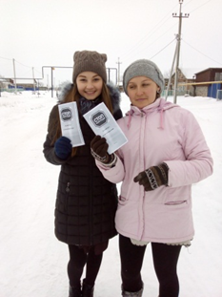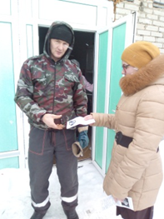

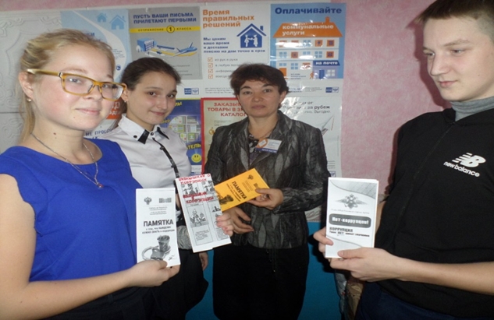

Оформление стендов и уголков:
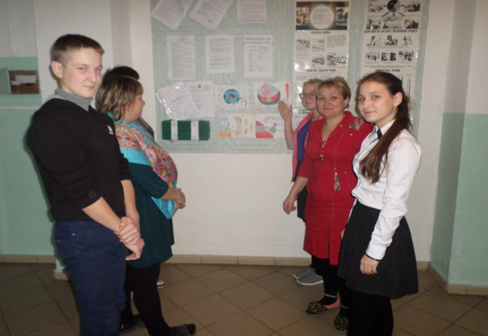

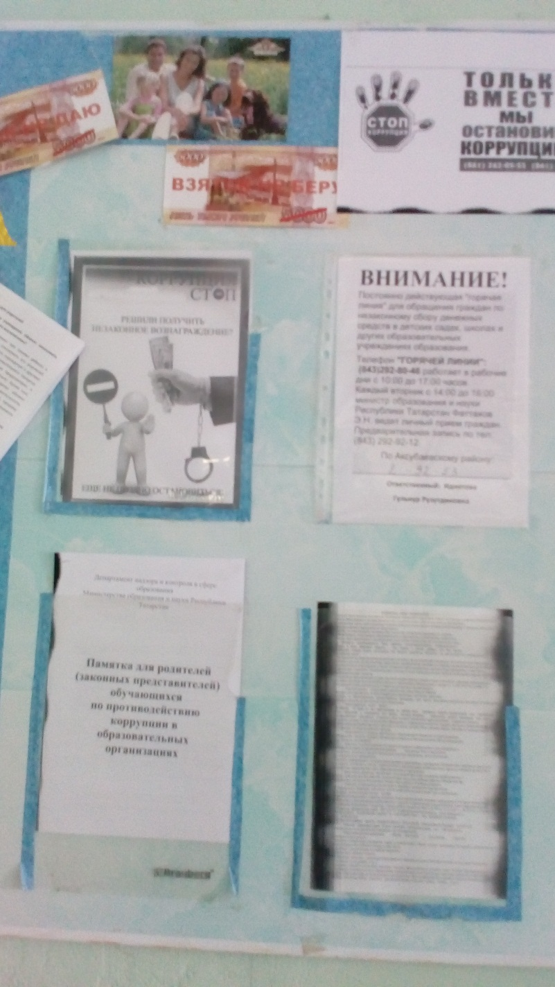

Круглые столы, родительские собрания:

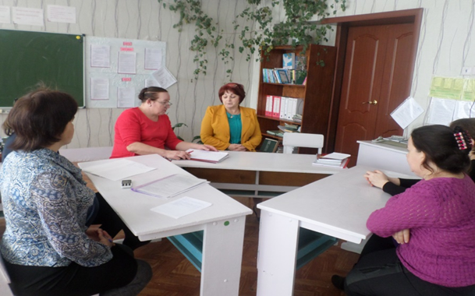

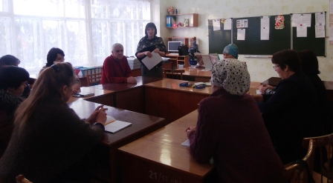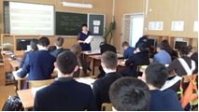

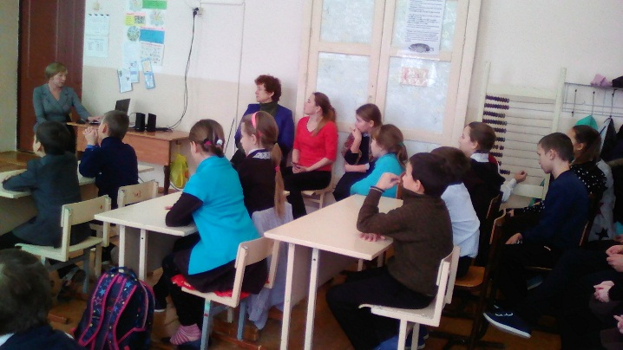

Совещание с руководителями образовательных учреждений

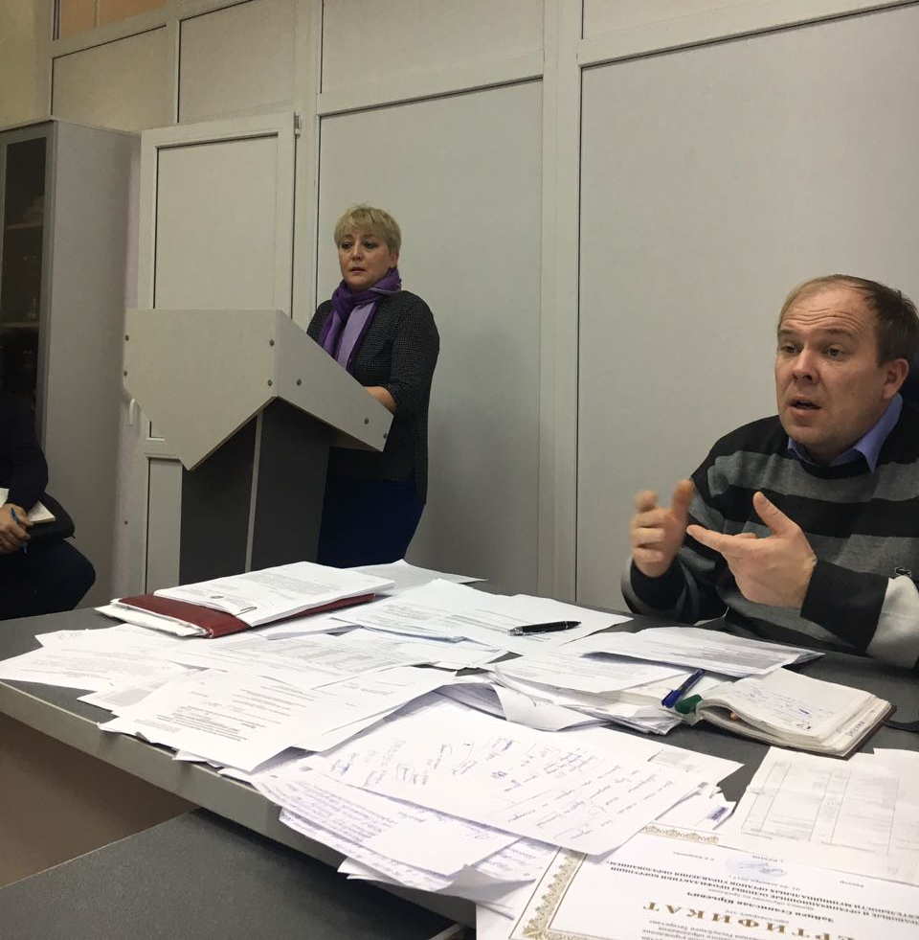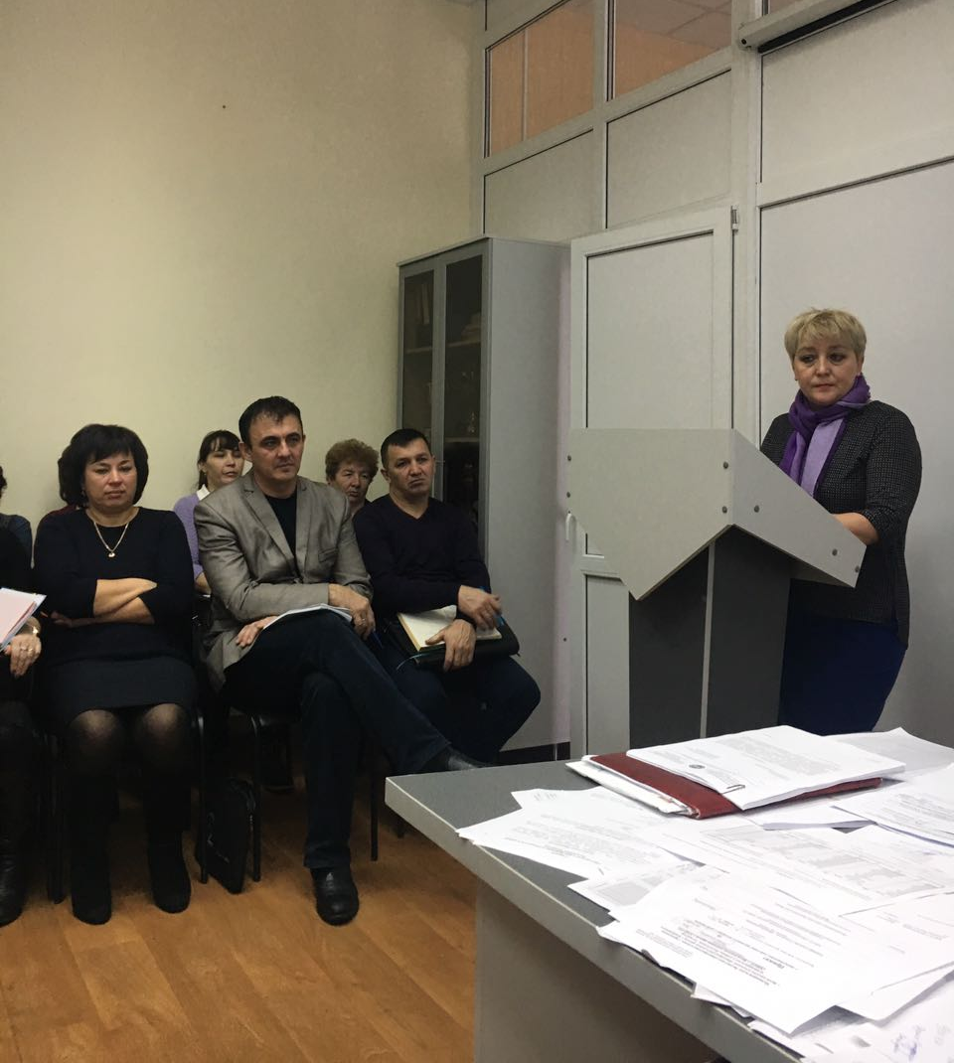

Проведение антикоррупционного брейн-ринга с участием 4 школ район

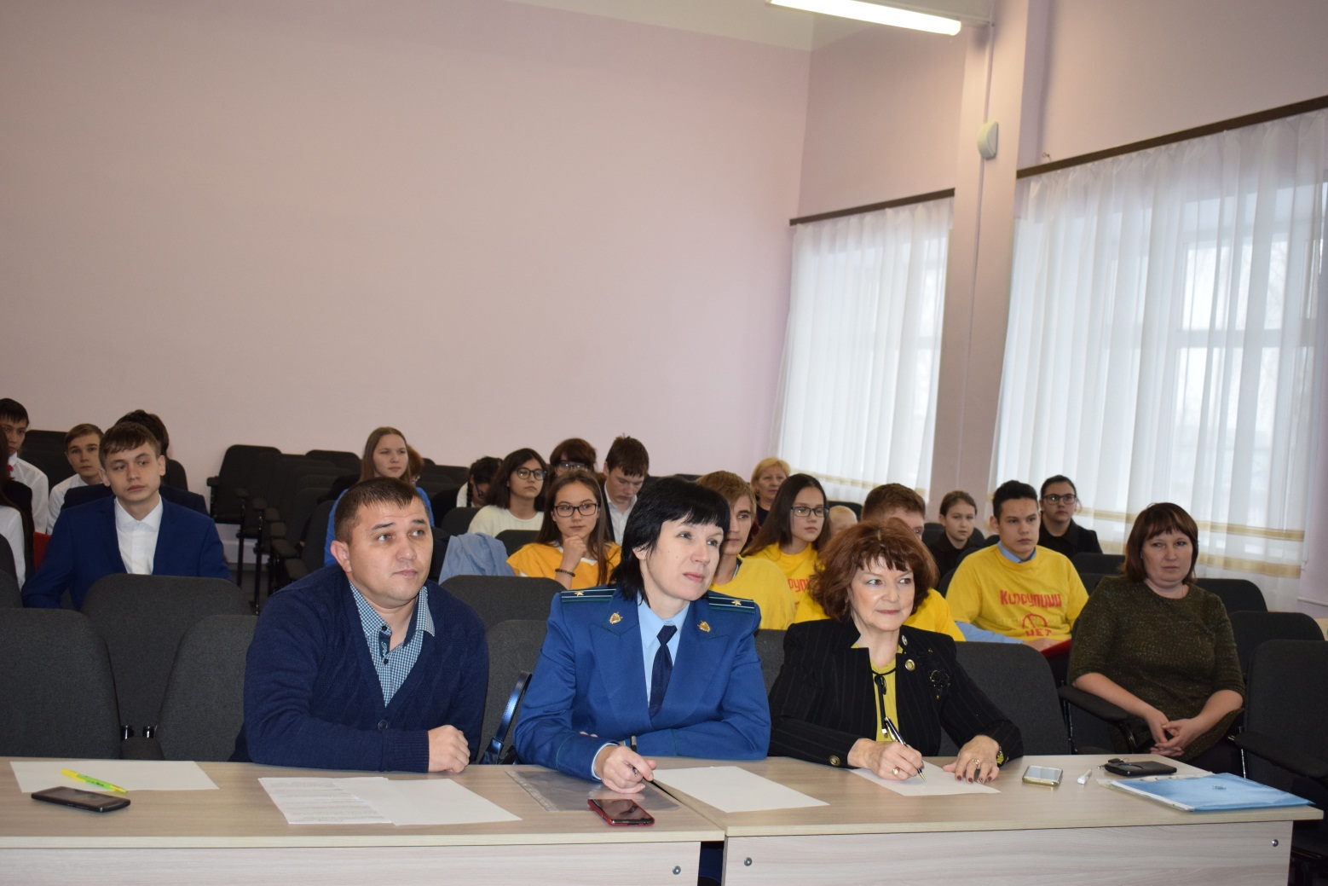

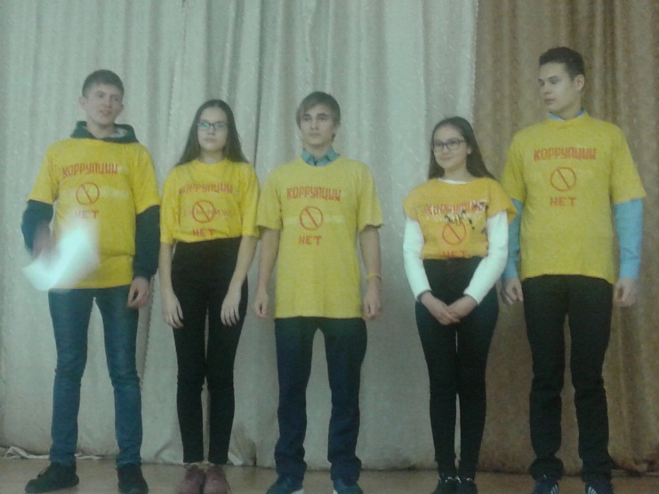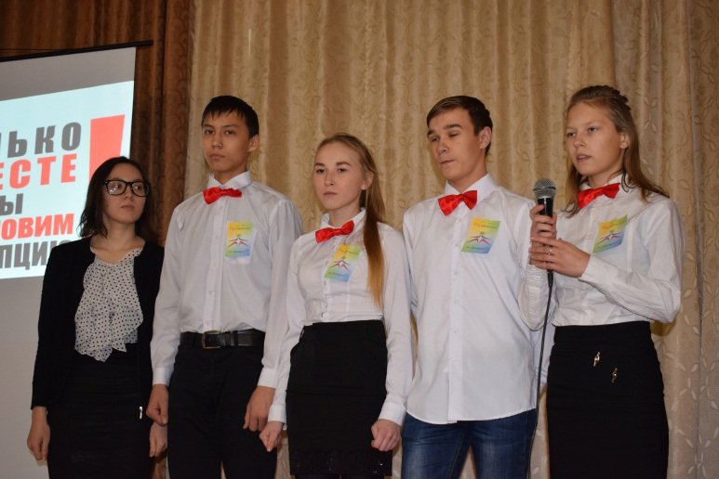

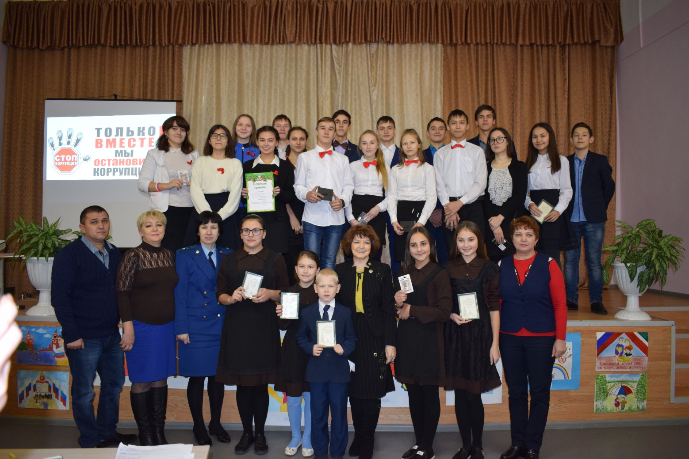

Проведен конкур рисунков
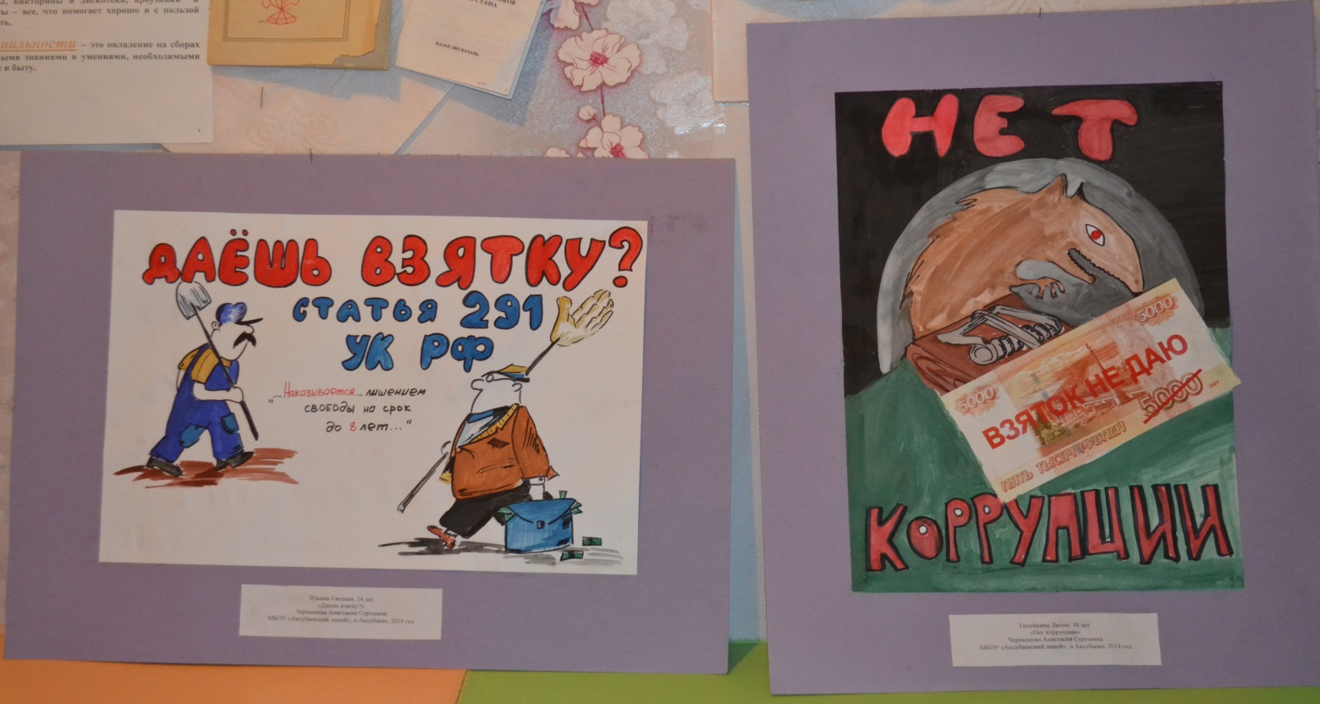

Спортивные мероприятия
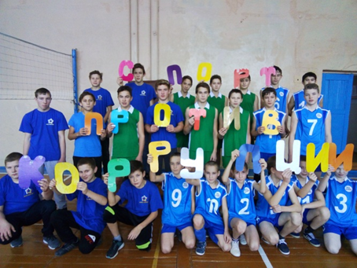
Спортивные соревнования среди муниципальных служащих и руководителей образовательных учреждений
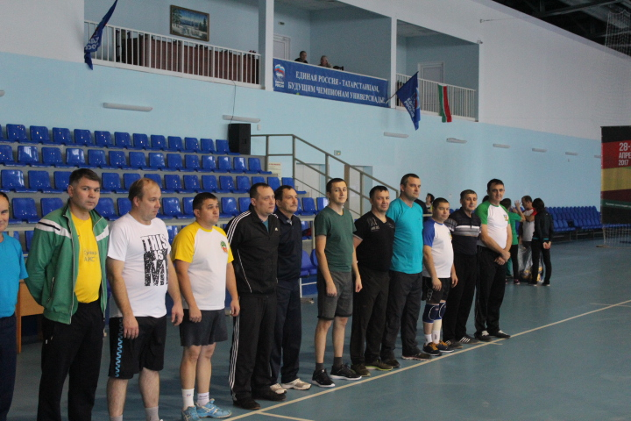

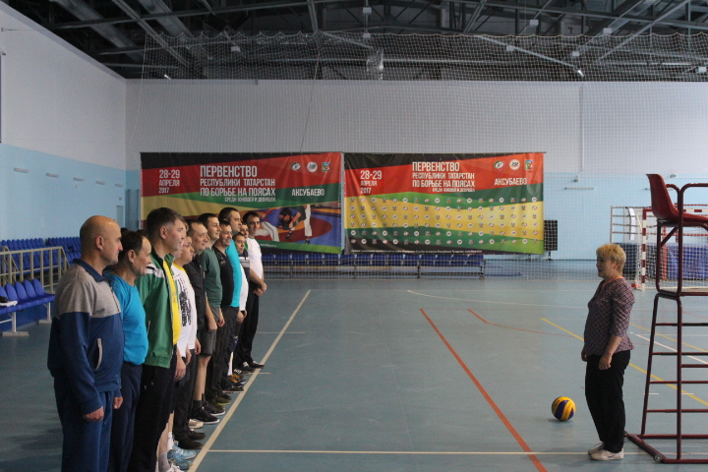

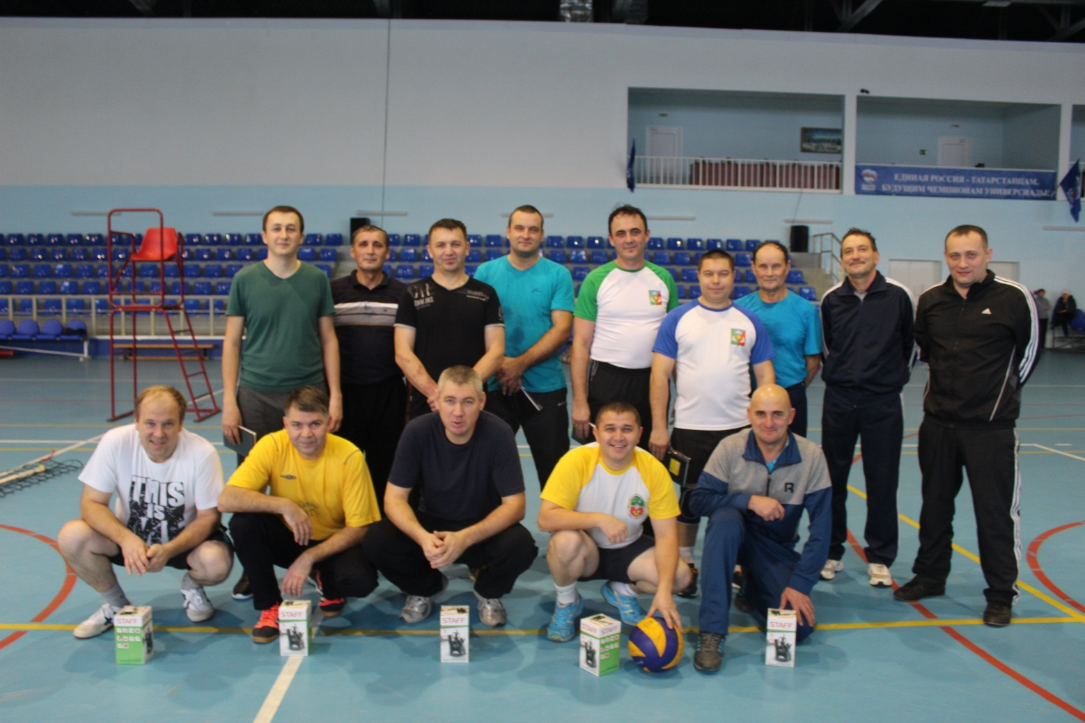

Проведение КВН с работающей молодежью

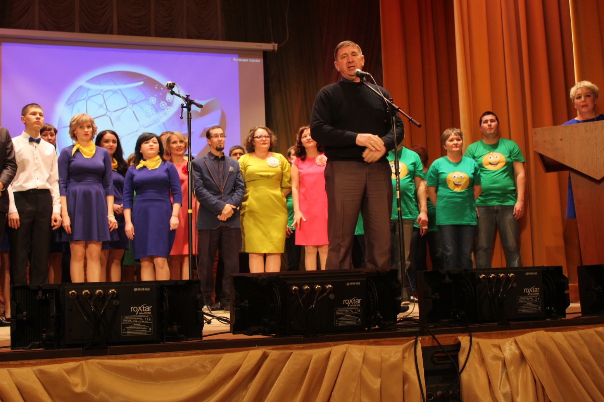

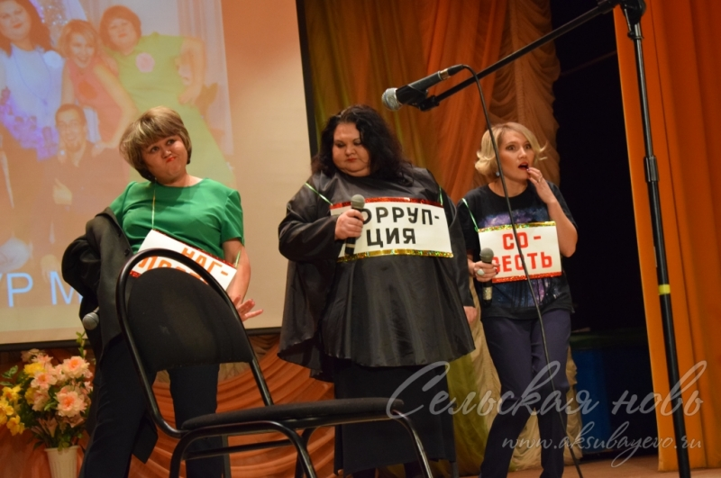

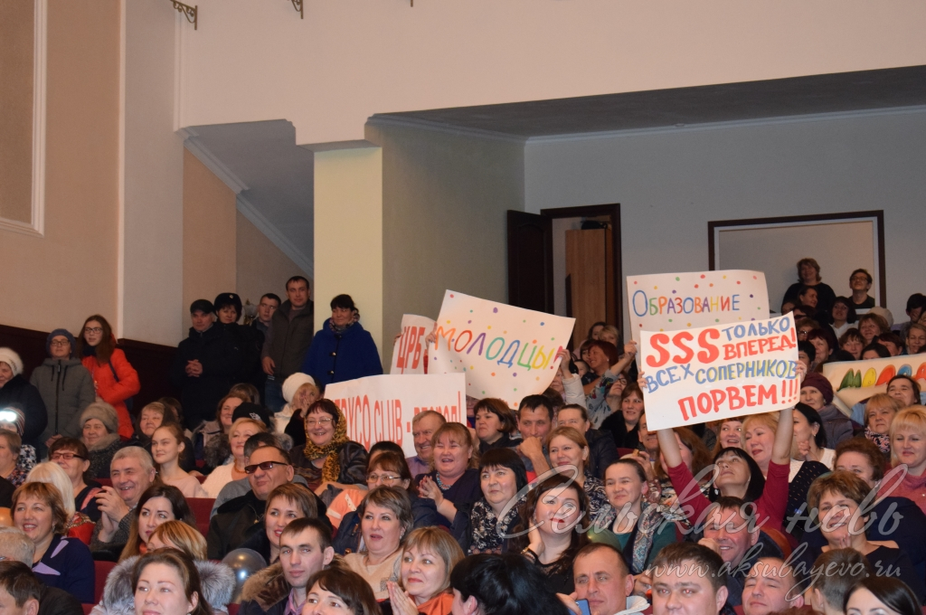

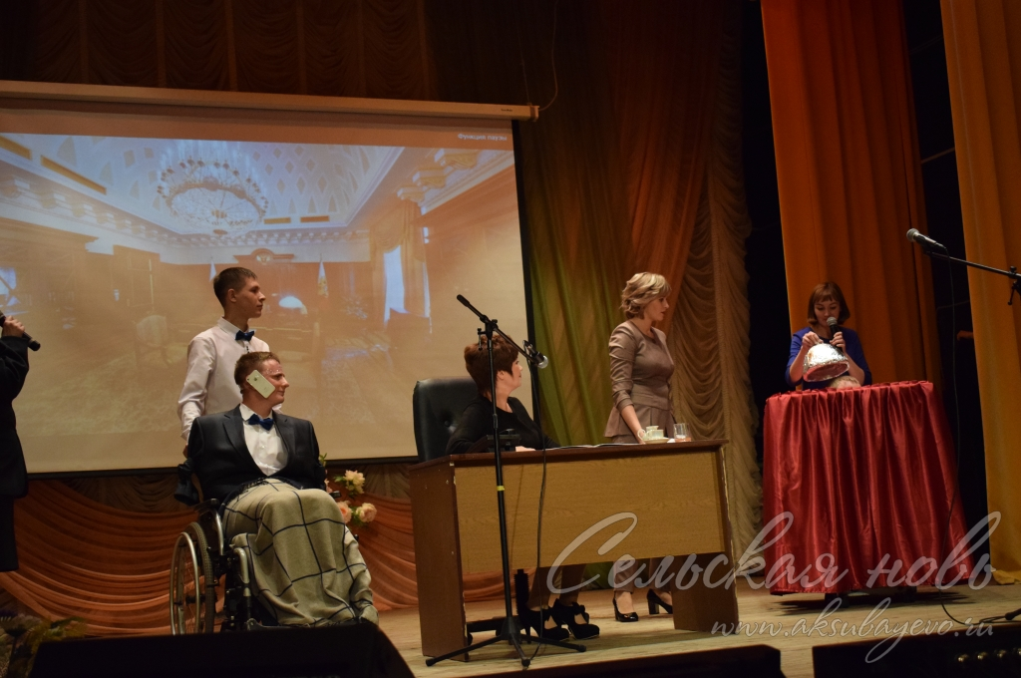

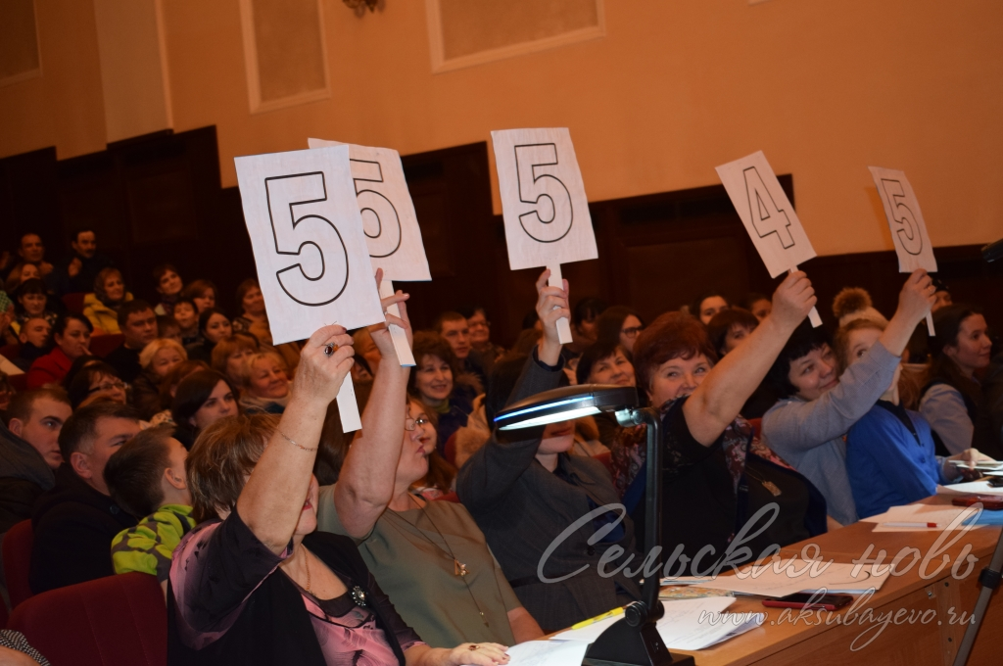

Ролевые игры

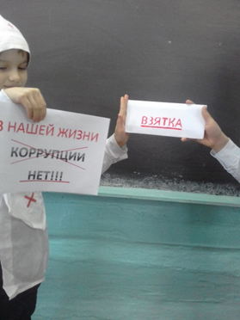

Совместное мероприятия с прокуратурой знатоки права

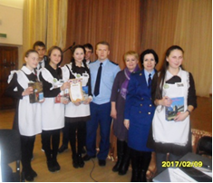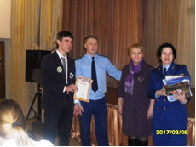

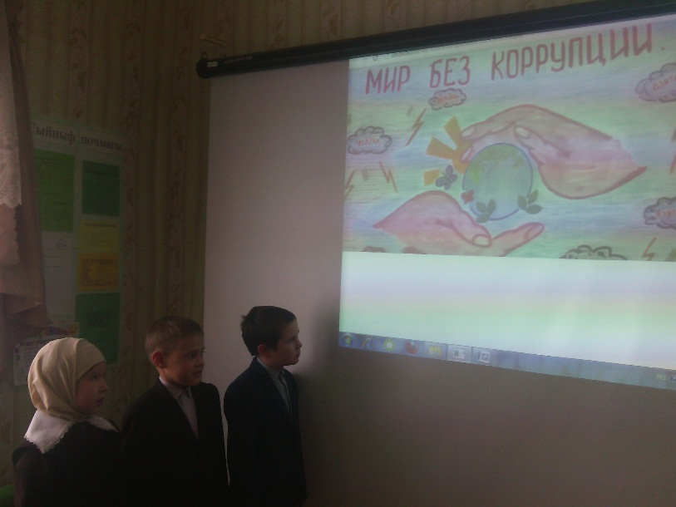

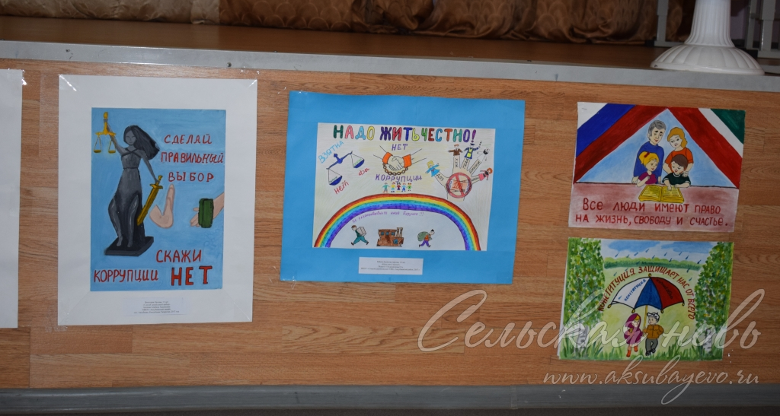

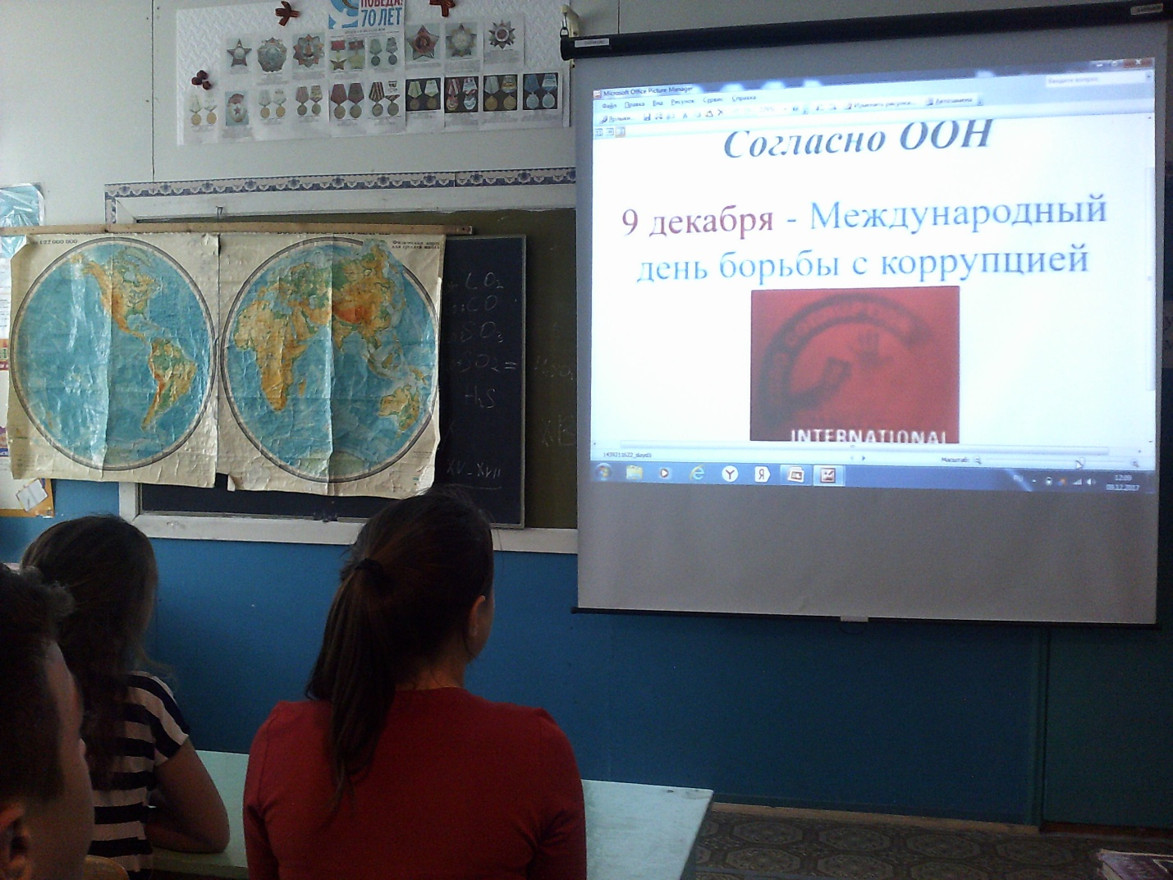

Совещание с муниципальными служащими и секретарями сельских поселений
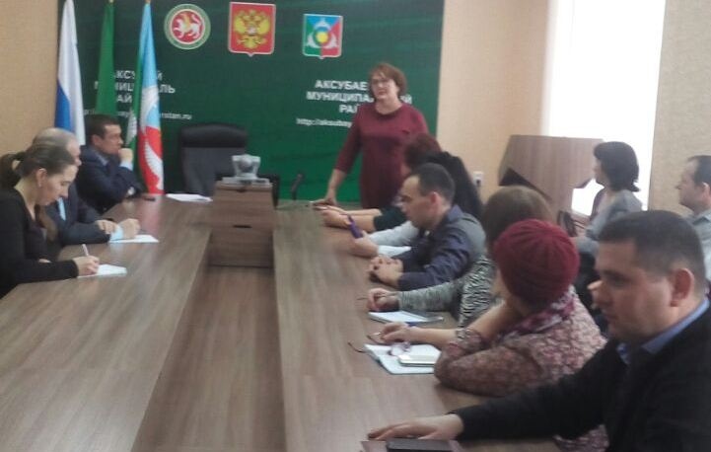

Мероприятие в библиотеке

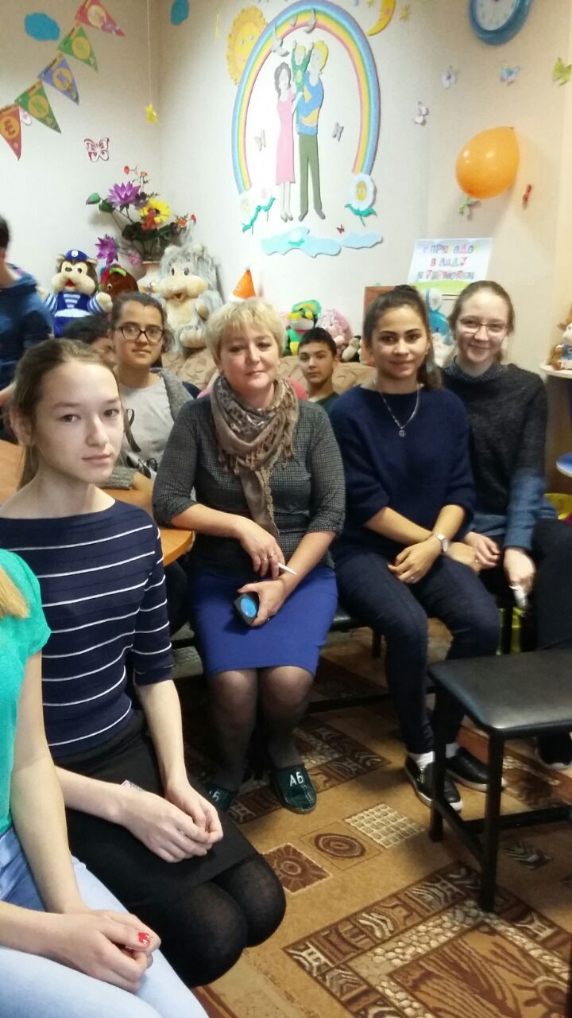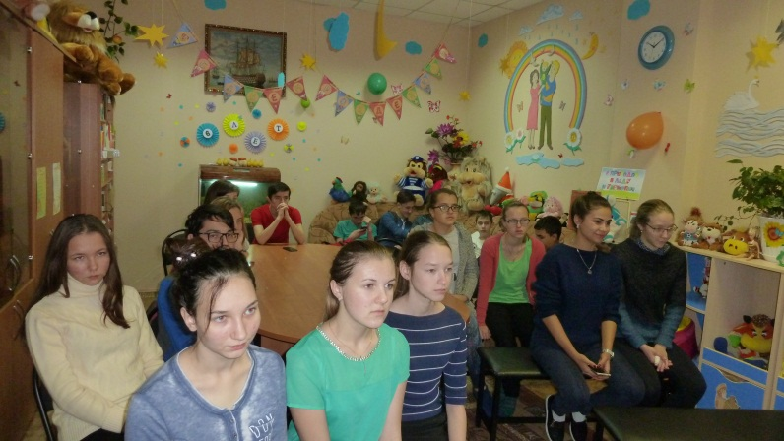
Подведение итогов муниципального этапа по конкурсу рисунков и сочинений
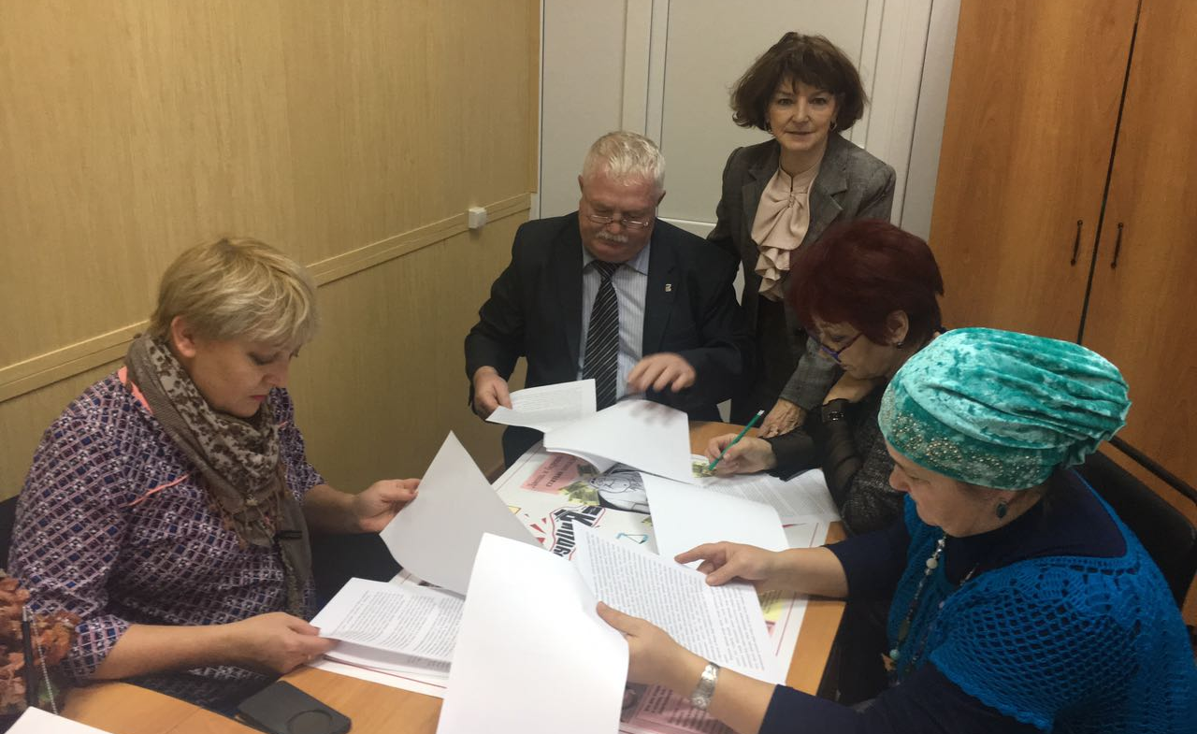
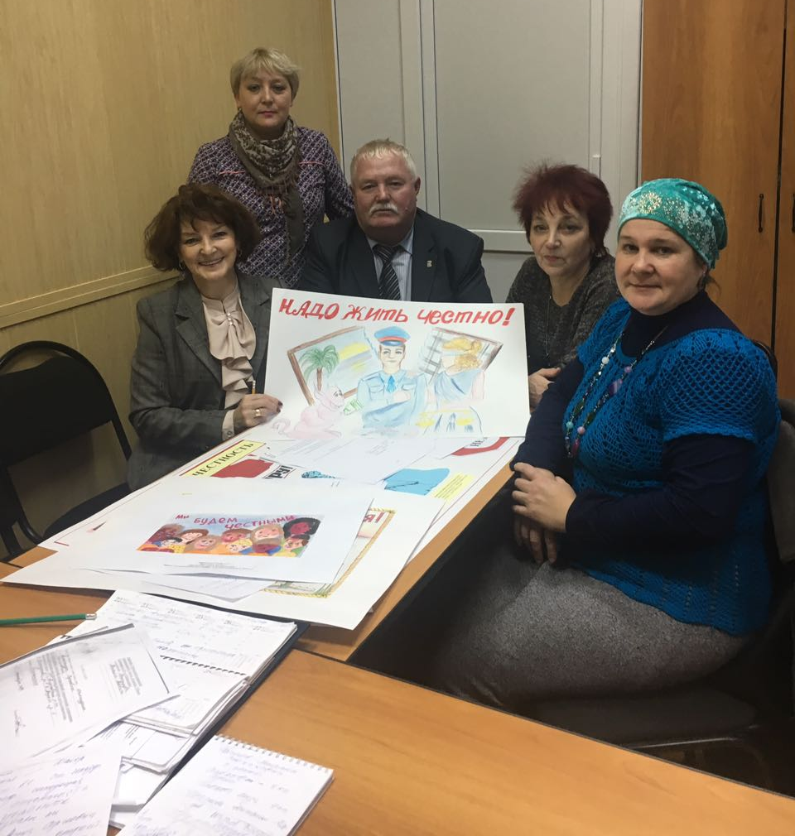

Фото заседаний
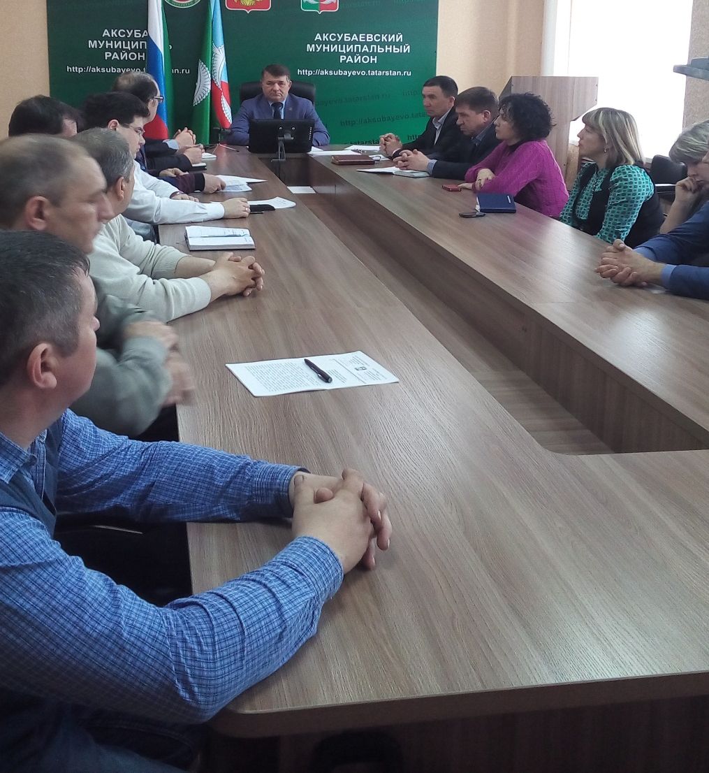

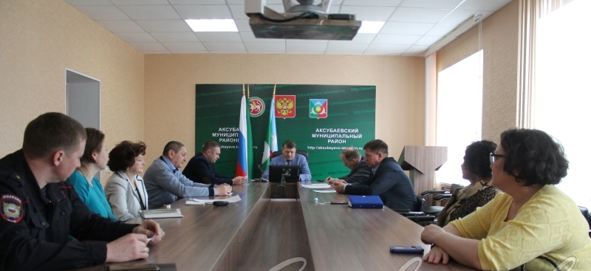

Совещание с медицинским персоналом
